I
UBND HUYỆN GIA LÂM
TRƯỜNG MẦM NON TRUNG MẦU
********&********



SÁNG KIẾN KINH NGHIỆM, GIẢI PHÁP

ĐỀ TÀI:
“Một số biện pháp giúp trẻ nhà trẻ 24- 36 tháng tuổi
phát triển thể chất tại trường mầm non”

Lĩnh vực: Giáo dục nhà trẻ
Cấp học : Mầm non
Tên tác giả: Nguyễn Thị Kim Nga
Đơn vị công tác: Mầm non Trung Mầu
Chức vụ: Giáo viên

NĂM HỌC 2022 – 2023

MỤC LỤC

Mục | Nội dung | Trang
PHẦN I. ĐẶT VẤN ĐỀ: |  | 2
1 | Lý do chọn đề tài: | 2
2 | Mục đích nghiên cứu: | 3
3 | Đối tượng nghiên cứu: | 2
4 | Phương pháp nghiên cứu | 3
5 | Phạm vi nghiên cứu | 3
PHẦN II. GIẢI QUYẾT VẤN ĐỀ |  | 4
1. | Cơ sở lý luận: | 4
2. | Thực trạng của vấn đề: | 4
2.1 | Thuận lợi | 5
2.2 | Khó khăn | 5
2.3 | Bảng khảo sát thực tiễn đầu năm | 6
3. | Các biện pháp, giải pháp đã thực hiện | 7
3.1. | Biện pháp 1: Giáo dục dinh dưỡng cho trẻ | 7
3.2. | Biện pháp 2: Tìm hiểu về đặc điểm tâm sinh lý của trẻ. | 8
3.3. | Biện pháp 3: Xây dựng kế hoạch phát triển thể chất cho trẻ | 9
3.4. | Biện pháp 4: Lồng ghép tích hợp các hoạt động khác vào hoạt động thể chất | 11
3.5. | Biện pháp 5: Sáng tạo đồ dùng phục vụ giờ thể dục đảm bảo an toàn đẹp mắt. | 14
3.6. | Biện pháp 6: Phối hợp với phụ huynh để giúp trẻ yêu thích thể dục. | 15
4. | Hiệu quả sáng kiến kinh nghiệm. | 16
5. | Bảng khảo sát cuối năm. | 17
PHẦN III. KẾT LUẬN VÀ KHUYẾN NGHỊ |  | 18
1. | Kết luận | 18
2. | Bài học kinh nghiệm | 19
3. | Kiến nghị | 20
PHẦN IV. PHỤ LỤC - MỘT SỐ HÌNH ẢNH MINH CHỨNG

PHẦN I. ĐẶT VẤN ĐỀ

- Lý do chọn đề tài
Chủ tịch Hồ Chí Minh đã từng nói: “Non sông Việt Nam có trở nên tươi đẹp hay không, dân tộc Việt Nam có bước tới đài vinh quang để sánh vai với các cường quốc năm châu được hay không, chính là nhờ một phần lớn ở công học tập của các em”.
Đúng như thế, non sông Việt Nam có được lớn mạnh hay không, xã hội Việt nam có trở nên phồn vinh được hay không điều đó phụ thuộc phần lớn vào sự nghiệp giáo dục của nước nhà. Trẻ em là người trực tiếp được giáo dục, là chủ nhân tương lai của đất nước. Do đó, sự nghiệp giáo dục đã và đang được Đảng và nhà nước ta quan tâm, coi trọng hang đầu. Giáo dục mầm non là khâu đầu tiên trong hệ thống giáo dục quốc dân, là nền tảng cho sự hình thành và phát triển nhân cách con người. Hơn ai hết, bản thân tôi là một giáo viên mầm non, tôi hiểu rõ vai trò trách nhiệm của mình trong việc chăm sóc- giáo dục trẻ, giúp trẻ phát triển hài hòa, cân dối về mọi mặt “Đức-trí- thể- mỹ”.
Giáo dục thể chất trong môi trường Mầm non là bảo vệ và tăng cường sức khẻo đồng thời cung cấp những những kiến thức giáo dục nhằm phát triển một cơ thể cân đối hài hòa và phát triển toàn diện nhân cách trẻ. Việc tạo cơ hôi cho trẻ tham gia vào các hoạt động giáo dục phát triển thể chất là rất quan trọng giúp cho hệ thần kinh và các giác quan của trẻ. Nhưng thực tế hoạt động này thường khô khan, cứng nhắc trẻ dễ chán và khó thu hút trẻ.
Đối với trẻ 24-36 tháng cơ thể đang trên đà phát triển nếu không có biện pháp giáo dục, chọn nội dung phù hợp và tạo cơ hội cho trẻ tham gia rèn luyện, khi trẻ kém vận động sẽ dẫn tới thể lực phát triển không đều. Nên giáo dục phát triển thể chất là nhiệm vụ trọng tâm làm cơ sở cho trẻ phát triển toàn diện đủ năng lực đức tài để trở thành những con người mới trong công cuộc xây dựng đất nước giàu mạnh. Vậy làm thế nào để giúp trẻ 24-36 tháng phát triển thể chất? Đó là điều tôi đang băn khoăn suy nghĩ, để tìm ra những giải pháp cách làm hay để giúp trẻ 24-36 tháng phát triển thể chất. Đó cũng chính là lý do mà tôi chọn đề tài “Một số biện pháp giúp trẻ nhà trẻ 24- 36 tháng tuổi phát triển thể chất tại trường mầm non”

2. Mục đích nghiên cứu:
Tìm ra một số biện phá giúp trẻ 24- 36 tháng phát triển thể chất tại trường mầm non”
Hướng dẫn trẻ 1 số kĩ năng phát triển thể chất trong trường mầm non.
3. Đối tượng nghiên cứu:
- Đề tài được thực hiện trong năm học 2022 – 2023
- Áp dụng tại lớp nhà trẻ D1 – Trường mầm non Trung Mầu.
4. Phương pháp nghiên cứu:
+ Phương pháp nghiên cứu lý luận
+ Phương pháp điều tra thực tiễn
+ Phương pháp kiểm tra đánh giá.
+ Phương pháp quan sát.
5. Phạm vi nghiên cứu
- Thời gian nghiên cứu: Trong năm học 2022 – 2023: Bắt đầu từ tháng 9/2022 đến tháng 3/ 2023.

PHẦN II. GIẢI QUYẾT VẤN ĐỀ
1. Cơ sở lý luận:
Qua từng năm cũng có rất nhiều giáo viên đã đưa ra nhiều hình thức để nâng cao chất lượng giáo dục phát triển thể chất cho trẻ. Mỗi giáo viên đều đưa ra các giải pháp, cách thực hiện để phù hợp với hoàn cảnh của trường, đặc điểm và trình độ nhận thức của trẻ ở lớp mình và phù hợp với điều kiện, hoàn cảnh của bản thân giáo viên đó. Riêng bản thân tôi chọn đề tài này vì những điểm mới và những lý do sau:
Như ta đã biết, phát triển thể chất là hoạt động nhằm nâng cao thể lực, sức khỏe của trẻ giúp trẻ phát triển những kỹ năng vận động đồng thời giúp trẻ có một sức khỏe tốt. Cơ thể phát triển cân dối, hài hòa mà còn giúp phát triển nhận thức, phát triển ngôn ngữ, phát triển cả mặt tình cảm – xã hội cũng như thẩm mỹ.
Giáo dục thể chất là một trong những mục tiêu qua trọng của việc của việc chăm sóc giáo dục trẻ nhằm giáo dục phát triển cho trẻ một cách toàn diện, thông qua các hoạt động đó trẻ có nhiều cơ hội để luyện tập vận động phải linh hoạt, nhanh nhẹn và không sai phương pháp để cơ thể khỏe mạnh hơn.
Phát triển thể chất còn giúp trẻ thỏa mãn nhu cầu vận động tạo cho trẻ tinh thần thoải mái, sảng khoái, vui vẻ, giúp phát triển mối quan hệ giữa cô và trẻ cũng như phát triển tốt mối quan hệ bạn bè trong phối hợp vận động cùng các bạn. Khi kết hợp giữa thể dục với âm nhạc giúp trẻ thể hiện tốt hơn, đẹp hơn các động tác nhất là các hoạt động phát triển các cử động bàn tay, ngón tay giúp phát triển các vận động tinh tế khéo léo.
Mặt khác, trong những năm qua, hoạt động phát triển thể chất cho trẻ đã được Bộ GD, Sở GD-ĐT triển khai rộng về các trường học, đến từng giáo viên với nhiều giải pháp tích cực và thực hiện có hiệu quả.Trẻ mạnh dạn tự tin hơn trong mọi hoạt động, trẻ biết tự lập, chủ động thực hiện các nhiệm vụ của mình, có hứng thú tham gia vào các hoạt động cùng cô và các bạn. Song việc nâng cao chất lượng phát triển thể chất cho trẻ 24-36 tháng là một việc hết sức khó khăn. Vì vậy, trong quá trình thực hiện đòi hỏi bản thân tôi phải linh hoạt sáng tạo có những đổi mới trong việc giáo dục trẻ.
2. Thực trạng vấn đề:
Trường mầm non nơi tôi công tác nằm ở ngoại thành Hà Nội thuộc địa phận huyện Gia Lâm. Trường có 2 khu cách xa nhau. Năm học 2022-2023, tôi được nhà trường phân công phụ trách lớp nhà trẻ 24-36 tháng, bản thân tôi xác định rõ vai trò, trách nhiệm của mình. Để làm được điều đó tôi mạnh dạn thực hiện đề tài: “Một số biện pháp giúp trẻ nhà trẻ 24- 36 tháng tuổi phát triển thể chất tại trường mầm non”. Trong quá trình thực hiện tôi đã gặp những thuận lợi và khó khăn sau:
2.1.Thuận lợi:
Được sự quan tâm của phòng giáo dục đào tạo huyện, của nhà trường trong việc bồi dưỡng chuyên môn, đầu tư cơ sở vật chất phục vụ công tác chăm sóc giáo dục trẻ. Ban giám hiệu, tổ chuyên môn còn luôn tạo điều kiện thuận lợi để giáo viên thực hiện chương trình tốt nhất.
Nội dung hoạt động giáo dục trẻ phát triển thể chất đã được nhiều phụ huynh quan tâm, đặc biệt là một số phụ huynh đã nhận thức rõ tầm quan trọng của việc phát triển thể chất cho trẻ.
Bản thân tôi nắm rõ đặc điểm tâm sinh lý và khả năng tiếp thu kiến thức của trẻ độ tuổi này.
Bản thân tôi luôn nhiệt tình, yêu nghề, mến trẻ. Ham tìm tòi. Với vai trò là người mẹ hiền thứ hai của trẻ tôi luôn có tấm lòng bao dung, độ lượng, thường xuyên nghiên cứu các tài liệu, sáng tạo nhiều cái mới trong công tác giảng dạy có ý thức vươn lên, cố gắng rèn luyện bản thân, nhanh nhẹn hoạt bát trong mọi lĩnh vực, có năng lực và trình độ chuyên môn vững vàng, luôn có ý thức cố gắng rèn luyện về chuẩn mực đạo đức, nhân cách, hành vi để làm gương cho trẻ noi theo.
Điều may mắn nhất là tôi được sống trong một tập thể chị em đoàn kết, yêu thương, quan tâm giúp đỡ lẫn nhau trong cuộc sống cũng như trong công việc, cùng nhau học hỏi trao đổi kinh nghiệm. Từ đó, tôi học được những điều hay lẽ phải, những kinh nghiệm quý báu.
2.2.Khó khăn.
Cơ sở vật chất của nhà trường còn gặp nhiều khó khăn: Đồ dùng phát triển thể chất còn hạn chế, chưa đồng bộ.
Lứa tuổi trẻ còn quá nhỏ, cơ thể quá non nớt, ngôn ngữ và nhận thức của trẻ rất yếu nên rất khó khăn trong việc chăm sóc và giáo dục trẻ.
Lớp có nhiều trẻ còn nhút nhát, chưa mạnh dạn tham gia các hoạt động, có một số trẻ bị suy dinh dưỡng, thấp còi nên gây rất nhiều khó khăn cho việc tham gia vào các hoạt động nhất là giờ giáo dục thể chất nói chung và giờ thể dục sáng nói riêng.
Tỷ lệ trẻ nam và nữ còn chênh lệch khá nhiều,vì vậy đôi khi còn ảnh hưởng đến việc áp dụng trò chơi vận động khi dạy trẻ. Vì trẻ ở lứa tuổi 24 – 36 tháng, ngôn ngữ còn hạn chế cộng với sự giao tiếp với xung quanh còn ít nên việc đưa trẻ vào làm quen với các môn học đặc biệt là giờ thể dục sáng còn gặp nhiều khó khăn.
Phụ huynh còn coi nhẹ tầm quan trọng của việc cung cấp các kiến thức cho trẻ nhất là trẻ 24-36 tháng.
Đa số phụ huynh của lớp làm nghề tự do nên sự quan tâm đến các con chưa nhiều. Các bậc phụ huynh chỉ coi trọng việc chăm sóc trẻ, nhiều phụ huynh còn phó mặc hoặc không quan trọng tới trẻ khi trẻ còn đang ở lứa tuổi nhà trẻ.
Vì các cháu bắt đầu đi học nên còn khóc nhiều chưa thích nghi với điều kiện sinh hoạt của lớp nên còn bỡ ngỡ. Mỗi cháu lại có những sở thích khác nhau và cá tính khác nhau.
Đa số phụ huynh đều bận công việc nên ít nên ít có thời gian trò chuyện với trẻ, trẻ ở nhà còn xem tivi, điện thoại nhiều.
2.3. Bảng kảo sát thực tiễn đầu năm
Kết quả điều tra, khảo sát đầu năm học 2022 – 2023:
Để lựa chọn được về hệ thống giải pháp có hiệu quả ngay đầu năm học tôi tiến hành khảo sát khả năng vận động của trẻ.
Kết quả khả năng vận động: trên tổng số 25 trẻ
Khả năng vận động | Xếp loại Tốt | Xếp loại khá | Xếp loại TB | Xếp loại yếu
Đi, chạy | 4/25=16% | 5/25=20% | 10/25=40% | 6/25=24%
Bò, trườn , trèo | 5/25=2% | 4/25=1% | 10/25=% | 6/25=2%
Tung, ném bắt | 4/25=1% | 5/25=2% | 10/25-40% | 6/25=2%
Bật, nhảy | 6/25=2% | 7/25=2% | 8/25=3% | 4/25=1%

Kết quả cân đo
 | Cân nặng |  | Chiềucao
Trẻ BT | Trẻ SDD | Trẻ SDD nặng | Trẻ BT | Trẻ TC độ 1 | Trẻ TC độ 2
24/25=96% | 1/25=4% | 0% | 24/25=96% | 1/25=4% | 0%
Giáo viên chưa có nhiều hình thức tổ chức linh hoạt sáng tạo vào các hoạt động khiến trẻ chưa hứng thú học nên giờ hoạt đông chưa đạt kết quả cao.
Với tình hình thực tế của lớp tôi phụ trách như vậy, nên tôi rất băn khoăn lo lắng và trăn trở làm thế nào để giúp phát triển thể chất trẻ 24-36 tháng một cách tốt nhất và tôi đã sử dụng một số biện pháp sau:
3. Các biện pháp, giải pháp thực hiện cho sáng kiến.
3.1. Biện pháp 1: Lựa chọn nội dung giáo dục dinh dưỡng phù hợp cho trẻ
Dinh dưỡng là nhu cầu sống hàng ngày của mỗi con người nói chung và trẻ em nói riêng. Trẻ em cần dinh dưỡng để phát triển về thể lực và trí lực. Nếu được nuôi dưỡng tốt trẻ sẽ mau lớn, khỏe mạnh, thông minh và học giỏi. Ngược lại nếu nuôi dưỡng không đúng cách trẻ sẽ bị còi cọc, chậm lớn, chậm phát triển và dễ dàng mắc bệnh.
Dinh dưỡng không hợp lý kể cả thiếu hay thừa đều ảnh hưởng đến sức khỏe và sự phát triển của trẻ. Vậy làm thế nào để trẻ được cung cấp dinh dưỡng một cách đầy đủ và khoa học nhất ngoài việc quan tâm chăm sóc của người lớn thì chúng ta cũng cần giáo dục sinh dưỡng cho trẻ bởi trẻ ở lứa tuổi này rất nhạy cảm mau chóng tiếp thu được những điều học được và hình thành dấu ấn lâu dài. Vì vậy khi lựa chọn các nội dung giáo dục dinh dưỡng để giúp trẻ thay đổi nhận thức, thái độ và hành động để đi đến tự giác, tự chăm lo vấn đề ăn uống và sức khỏe của cá nhân mình là điều vô cùng cần thiết. Tuy nhiên những nội dung đưa vào giáo dục trẻ phải phù hợp với đặc điểm nhận thức của trẻ tránh mẫu giáo hóa ngoài khả năng hiểu biết của trẻ để đảm bảo được hiệu quả như mong đợi. Do vậy, Tôi đã lựa chọn một số nội dung hình thức giáo dục dinh dưỡng như sau:
Giáo dục dinh dưỡng cho trẻ góp phần phát triển toàn diện về mọi mặt cho trẻ thông qua giáo dục dinh dưỡng cung cấp cho trẻ một số khái niệm cơ bản
+ Biết ăn uống đúng cách để có lợi cho sức khỏe: biết thức ăn cung cấp dinh dưỡng để nuôi dưỡng cơ thể. Cung cấp kiến thức về bốn nhóm thực phẩm cơ bản: Protein. Lipit, Glucid, Vitamin.
+ Chúng ta cần thức ăn và nước uống để sống, lớn lên, có sức khỏe có sức lực để vui chơi học tập.
+ Thành phần các món ăn đơn giản quen thuộc hàng ngày.
+ Giữ gìn vệ sinh thân thể để giúp cho cơ thể phòng tránh bệnh tật, cơ thể khỏe mạnh.
+ Mặc trang phục phù hợp thời tiết để phòng bệnh và vận động thoải mái.
+ Có một số vật dụng nguy hiểm và những nơi nguy hiểm đến tính mạng cần nhận biết và phòng tránh, và bảo vệ sức khỏe.
(Hình ảnh: Giáo dục dinh dưỡng cho trẻ – Phần phụ lục)
3.2. Biện pháp 2: Tìm hiểu về đặc điểm tâm sinh lý của trẻ.
Để giúp cho trẻ phát triển được thì trước hết giáo viên phải nắm được tâm sinh lý và hoàn cảnh của trẻ.
Tâm lý trẻ 24 – 36 tháng Người ta thường nói "tâm hồn trẻ lên ba, tài người già trăm tuổi" câu nói ấy đã phần nào thể hiện sự đa dạng về tâm lý của trẻ em 2 đến 3 tuổi. Thú tò mò tìm hiểu thế giới bên ngoài Sức cuốn hút chính ở trẻ vẫn là sự thích thú các vật nhỏ bé. Đặc điểm này thể hiện ở chỗ trẻ luôn tò mò muốn tìm hiểu khám phá tính chất của sự vật, dần dần biến cái đồ chơi đó thành môn luyện tập các kỹ năng đơn giản.
Trẻ 24 – 36 tháng tuổi là giai đoạn phát triển mạnh mẽ về các mặt tư duy, sáng tạo, vận động và cả các mối quan hệ xã hội. Lúc này, trẻ có thể tham gia đa dạng các trò chơi khác nhau cũng như có thể vẽ nguệch ngoạc theo ý của mình. Khả năng nhận thức và học hỏi trẻ từ 2 tuổi trở đi rất cao và mang tính tổng quát. Trẻ đặc biệt nhanh nhạy trong việc quan sát và bắt chước lời nói, hành vi, thái độ của mọi người xung quanh. Những điều trẻ học hỏi từ người lớn chính là những hiểu biết ban đầu của trẻ về thế giới.
Trong giai đoạn này, trẻ rất tò mò về các sự vật xung quanh. Trẻ sẽ bắt đầu hành trình khám phá của mình thông qua các trò chơi. Bằng những trò chơi đa dạng và ngày càng mang tính phức tạp, trẻ bắt đầu hiểu được thế nào là kích thước, hình dạng, âm thanh và sự vận động của các sự vật. Thông qua đó, các vận động tinh và vận động thô cùng với các khả năng quan sát, tưởng tượng của trẻ được kích thích phát triển vượt bậc.
Thêm vào đó, ngôn ngữ ở độ tuổi từ 2 đến 3 phát triển rất nhanh chóng. Trẻ hiểu rõ lời người lớn nói và cũng nhanh nhẹn làm theo các hiệu lệnh. Tuy nhiên, đôi lúc trẻ trẻ chưa thể diễn đạt được hết những mong muốn, suy nghĩ của mình với người lớn. Vậy nên, nhiều khi trẻ la hét, khóc thét là do trẻ đang khó chịu hay bực bội điều gì đó, nên giáo viên cần bình tĩnh tìm hiểu nguyên nhân tránh la mắng trẻ ngay tức thì làm xáo động tâm lý trẻ.
Trong độ tuổi này, trẻ rất thích mô phỏng những thứ trẻ nhìn thấy, nghe thấy bởi vì việc đó làm trẻ có cảm giác mình tài năng, mình có thể làm được nhiều thứ trong cuộc sống này như người lớn vậy. Trẻ thường mô phỏng các hoạt động như đóng vai các nhân vật, phân vai chơi giả bộ, nghe điện thoại, lái xe đổ xăng, lái máy bay, chăm sóc gia đình,… Các trò chơi mô phỏng sẽ giúp trẻ hiểu được những điều đang diễn ra xung quanh, bồi dưỡng các khả năng về ngôn ngữ, vận động, quan sát, tưởng tượng trong giai đoạn vàng phát triển tâm lý trẻ 2 – 3 tuổi này.
Những trò chơi xây dựng, lắp ghép sẽ giúp trẻ hiểu thêm về kích thước, màu sắc, hình khối và giúp trẻ phát triển vận động tay khéo léo, vững vàng hơn. Nhận thức trong tâm lý trẻ 2 – 3 tuổi phát triển rất nhanh, do đó người lớn nên cho trẻ chơi các trò theo sự tăng dần về độ khó cũng như phức tạp của trò chơi để khám phá hết tiềm năng của trẻ.
VD: + Trò chơi xếp tháp: Mô phỏng trò chơi xây dựng để cho trẻ học theo, ví dụ xếp một khối tháp hoặc một ngôi nhà bằng nhiều khối đồ chơi có hình dáng, màu sắc, kích thước khác nhau.
+ Ghép hình: Cho trẻ những mảnh ghép rời rạc nhau và trẻ sẽ kiên nhẫn tìm tòi rồi ghép chúng lại thành những hình ảnh con vật, đồ chơi hoàn chỉnh.
(Hình ảnh: Trẻ khám phá đồ dùng đồ chơi góc vận động – Phần phụ lục)
3.3. Biện pháp 3: Xây dựng kế hoạch phát triển thể chất cho trẻ
Mỗi đứa trẻ là một sự khác biệt chúng khác nhau về mức độ tiếp thu kiến thức và mức độ hình thành kỹ năng, vì vậy không nên ép trẻ khác. Tôi cần hiểu nhu cầu, sở thích, trình độ, khả năng của trẻ trong lớp và cá nhân từng trẻ để xác định mục tiêu lựa chọn nội dung hoạt động phù hợp và có ý nghĩa.
Ngay từ đầu năm học tôi đã khảo sát các kỹ năng của trẻ để xây dựng kế hoạch giáo dục trẻ một cách phù hợp nhất.
Dựa vào chương trình kế hoạch giáo dục năm học của nhà trường xây dựng và căn cứ vào nội dung trong chương trình theo độ tuổi.
Căn cứ vào thời gian, thời điểm thực hiện bài tập vào giai đoạn của chương trình năm học.
Căn cứ vào mức độ phát triển, khả năng thực tế của trẻ.
Bước đầu tiên, xác định mục tiêu rõ ràng, mục tiêu xuất phát từ trẻ:
+Trẻ cần biết cái gì? ( Kiến thức, kỹ năng)
+Trẻ cần được học và chơi một cách vui vẻ?
+ Mục tiêu là quan sát, đánh giá được vào cuối bài học .
+ Các kết quả mong đợi có đạt được không.
Tô đã xây dựng nội dung kế hoạch các vận động tập luyện cho trẻ, xác định độ khó của từng bài tập và sắp xếp theo trình tự để đưa vào hướng dấn trẻ cho phù hợp đi từ dễ đến khó đảm bảo củng cố, phát triển những vận động trẻ đã biết, đồng thời chuẩn bị cho những kỹ năng vận động cao hơn. Nội dung trong chương trình đã được trình bày theo từng loại vận động và theo mức độ tăng dần từ dễ đến khó, đồng thời phù hợp với từng chủ đề chủ điểm, phù hợp với các hoạt động khác và các sự kiện. Khi lập được kế hoạch tổ chức rồi tôi thấy rất yên tâm và thực hiện rất hiệu quả.
Đối với giáo viên: Coi trọng phương pháp lấy trẻ làm trung tâm, phát triển các giác quan và vận động của trẻ.
Lập kế hoạch thực hiện chuyên đề cần đảm bảo các nội dung chủ yếu: Tên bài dạy trong tuần ( Chủ đề); Trang trí bổ sung góc “ bộ công cụ tập thể dục” như thế nào? Sưu tầm, tổ chức vận động gì?; Vận động phụ huynh ủng hộ những gì phục vụ cho bài dạy.
Từ đó nhằm thúc đẩy giáo viên có cơ hội tìm hiểu sâu về phát triển vận động cho trẻ qua các bài tập thể dục hàng ngày, vì vậy trình độ kiến thức và khả năng thực hành của giáo viên được nâng cao và giáo viên có khả năng triển khai các hoạt động giáo dục thể chất ở trường mầm non có hiệu quả và phát huy tính tích cực của chuyên đề trong các hoạt động của trẻ.
Tháng | Đề tài
9 | Đi trong đường hẹp; Đi theo nhịp đếm; Đi theo hiệu lệnh.
10 | Ném bóng vào đích; Đi trong đường hẹp có mang vật trên tay; Chạy theo hướng thẳng; Đá bóng về phía trước.
11 | Đứng co 1 chân; Đi bước vào các ô; Đi đều bước.Đi bước qua vật cản.
12 | Bò chui qua cổng; Đi có mang vật trên đầu; Đi theo đường ngoằn ngoèo.Đi bước vào các ô.
1 | Tung và bắt bóng cùng cô; Tung bóng bằng 2 tay; Bò, trườn chui qua cổng.
2 | Đá bóng vào lưới 1,5-2m; Nhảy xa bằng 2 chân;Bò trong đường ngoằn ngoèo.
3 | Bò theo đường ngoằn ngoèo; Bật xa bằng 2 chân; Chạy đổi hướng.
4 | Tung bóng qua dây; Ném vào đích 1-1,2m; Bò trong đường hẹp; Ném về phía trước bằng 1 tay.
5 | Bò thẳng hướng có mang vật trên lưng; Ngồi lăn bóng; Đi có mang vật trên đầu.
(Hình ảnh: Sách tài liệu hướng dấn – Phần phụ lục)
3.4. Biện pháp 4: Lồng ghép tích hợp các hoạt động khác vào hoạt động thể chất.
Theo Jean Piaget: Trẻ nhỏ có vai trò tích cực trong sự phát triển nhận thức của mình thông qua tương tác qua lai tích cực với cả môi trường tự nhiên và môi trường xã hội. Chơi là hình thức cơ bản giúp trẻ phát triển khả năng suy nghĩ và sự giao tiếp tích cực của trẻ, vai trò của giáo viên là khai thác các tình huống và các vật liệu trong môi trường để khuyến khích trẻ chơi. Hoạt động cùng nhau, hoạt động hợp tác giữa cô và trẻ, hoạt động cá nhân kết hợp với hoạt động nhóm có tác dụng to lớn trong phát triển trí thông minh và trong phát triển nhân cách. Có thể nói trò chơi vận động là hình thức hoạt động phát triển thể lực phù hợp và cá hiệu quả nhất ở lứa tuổi mầm non nói chung và lứa tuổi nhà trẻ nói riêng.
Trò chơi vận động không những giúp trẻ phát triển thể lực mà còn phát huy tính tích cực, ham muốn vận động. Vì vậy mỗi giáo viên cần quan tâm đến trò chơi vận động và sử dụng một cách tối đa để giúp trẻ phát triển toàn diện
* Tổ chức các trò chơi vận động lôi cuốn trẻ tham gia tích cực.
Trò chơi vận động: Phương pháp này có tác dụng gây hứng thú cho trẻ, khi tham gia vào trò chơi, trẻ vận động tích cực hơn, tăng cường sức khỏe cho trẻ, tạo điều kiện cho việc rèn luyện thể lực. Ở một tiết học thể chất chúng ta cũng hết sức quan tâm đến quá trình quan sát trẻ một cách tổng thể trong mọi hoạt động. Cần tạo mối quan hệ gần gũi với trẻ, động viên, khuyến khích những trẻ nhút nhát, rụt rè tạo môi trường hòa đồng để trẻ cùng tham gia hoạt động với nhóm bạn, giúp trẻ tích cực trong hoạt động
Ví dụ: Với hoạt động giáo dục thể chất là: Đá bóng và chạy theo bóng
Trò chơi: Nhảy lò cò
+ Khởi động: Cho trẻ lên tàu để đi tới hội thi
Bài tập PTC: Phần thi đồng diễn: Trẻ tập các động tác thể dục theo hiệu lệnh của cô
+ Vận động cơ bản: Phần thi Ai nhanh hơn (Trẻ đá bóng và chạy theo bóng)
+ Trò chơi: Phần thi nhảy đẹp (Trẻ nhảy lò cò)
+ Hồi tĩnh: Cho trẻ đi lại nhẹ nhàng
- Trò chơi vận động “Bong bóng xà phòng”
* Mục đích:Luyện cho trẻ kỹ năng bật nhảy với vật ở trên cao.
* Chuẩn bị: 1 lọ nước xà phòng, ống thổi
* Cách chơi: Cô thổi thành những quả bong bóng và trẻ nhảy lên với và bắt những quả bong bóng đó.
* Ứng dụng: Hoạt động ngoài trời. Hoạt động chuyển tiếp
Tôi thấy khi chơi trò chơi này trẻ rất hứng thú bởi những quả bong bóng nhiều màu. Qua đó trò chơi đã phát triển vận động chạy, bật nhảy, bắt cho trẻ từ đó tăng cường về lực cho trẻ .
Trò chơi: “Bé cho các con vật ăn
* Mục đích:Luyện ném, tung 1 vật vào hộp
* Chuẩn bị
Trang trí những chiếc hộp (2-3 chiếc hộp) kích thước 50x50cm.
VD: Bể cá có hình ảnh, cá bơi. Mặt trên thành hộp khoét một lỗ tròn có đường kính 10cm.. Một rổ hạt (củ)
* Cách chơi:
Cô có thể hướng dẫn cho trẻ chơi dưới hình thức thi đua “ Ai khéo hơn”.
Đặt rổ hạt (củ) cách hộp khoảng 50cm hướng dẫn trẻ ném hạt (củ) vào trong lỗ ( ở mặt trên thành hộp) như đang cho con vật ăn.
* Ứng dụng:Hoạt động góc ; Hoạt động ngoài trời ;Hoạt động chung: PTVĐ (ném trúng đích)
Tôi thấy qua trò chơi trẻ vừa được rèn luyện sự khéo léo vừa tìm thấy sự thích thú khi cho vật ăn. Bởi vì trẻ làm được việc có ích, từ đó thấy yêu quý các con vật.
Trò chơi vận động “Máy bay giấy”(áp dụng NBPB : “Bé đi chơi bằng PTGT gì”)
* Mục đích:Luyện khả năng chạy, sức bền.
* Chuẩn bị : 3-4 chiếc máy bay bằng giấy
* Cách chơi: Cô cho trẻ phi cho máy bay bay và cho trẻ chạy đuổi theo máy bay, vừa chạy vừa làm động tác máy bay bay ù ,ù …
* Ứng dụng : Hoạt động ngoài trời, hoạt động nhận biết ; Hoạt động chuyển tiếp.
Trò chơi này khi được tổ chức trẻ tham gia rất hào hứng và cũng qua chơi trẻ
khắc sâu kiến thức về nhận biết tên gọi, môi trường hoạt động của máy bay.
Đồng thời rèn luyện được vận động chạy, nhảy, sức bền để phát triển thể lực.
Trò chơi dân gian :“Lộn cầu vồng”
* Mục đích: Trẻ đọc thuộc và biết cách chơi, chơi cùng bạn
* Cách chơi: Cô cho 2 trẻ cầm tay nhau chơi từng đôi một vừa đọc kết hợp tay lên cao, tay xuống thấp. Đến câu cuối “ cùng lộn cầu vồng” Trẻ biết cùng chui qua tay.
* Ứng dụng : Hoạt động góc ;Hoạt động ngoài trời;Hoạt động chuyển tiếp.
Trò chơi dân gian: “Kéo cưa lừa xẻ”.
* Mục đích:Phát triển thể chất cho trẻ
Rèn cách chơi, cách đọc không ngọng cho trẻ.
*Cách chơi: Chơi tập thể: Trẻ ngồi trên sàn, hai trẻ nhồi quay mặt vào nắm
tay nhau ngả người về từng phía.
* Ứng dụng: HĐG( TCDG); Hoạt động chuyển tiếp; Hoạt động ngoài trời; Hoạt động chung: PTVĐ, NBTN
(Hình ảnh: Cô và trẻ cùng chơi trò chơi vận động – Phần phụ lục)
* Sử dụng âm nhạc trong hoạt đông thể chất:
Chúng ta đều biết trực quan thính giác của trẻ về âm nhạc là sự quan sát bằng âm thanh tốt nhất, âm nhạc có tác dụng nâng cảm xúc của trẻ, xác định tính chất vận động của trẻ.
Giáo dục thể chất khi kết hợp cùng với âm nhạc trẻ sẽ cảm thấy hứng thú hơn phấn khởi hơn và giờ hoạt động của trẻ cũng đạt kết quả cao hơn.
Ví dụ: khi dạy trẻ chủ đề động vật tôi chọn các bản nhạc có tiết tấu vui nhộn nhí nhảnh với nhịp điệu 2/4. Khi khởi động tôi chọn bản nhạc “đàn gà con” Và đi hồi tĩnh tôi chọn nhạc bài “chim bay”
Từ thực tế tại lớp mình tôi đã vận dụng một số bài bài hát khi thực hiện cho trẻ khởi động. Với mỗi chủ đề tôi luôn chọn các bài hát phù hợp để đưa vào dạy trẻ, tôi thường chọn những bài hát vui nhộn gây hứng thú với trẻ.
(Hình ảnh: Trẻ tập bài tập phát triển chung kết hợp với nhạc và dụng cụ – Phần phụ lục)
* Tổ chức hoạt động học lồng ghép vận động lôi cuốn trẻ tham gia tích cực.
Tạo nhiều cơ hội cho trẻ được luyện tập thông qua các hoạt động hàng ngày ở mọi lúc mọi nơi.
Ví dụ: trong giờ học nhận biết phân biệt. Tôi đã đưa hoạt động vận động vào: cho trẻ nhảy, bật vào các hình. Trẻ vừa nhảy vào hình và vừa đọc to tên hinh đó lên.
Ví dụ: Trong giờ phát triển ngôn ngữ: kể chuyện hay đọc thơ. Tôi đã cho trẻ bắt trước tạo giáng con vật đó hoặc tham gia trò chơi vận động chú thỏ đi tắm nắng.
3.5. Biện pháp 5: Sáng tạo đồ dùng phục vụ giờ thể dục đảm bảo an toàn, đẹp mắt.
Thể dục mang lại sức khỏe sự dẻo dai, và tinh thần lạc quan, thoải mái, mang lại nguồn sức lực để bước vào một ngày mới với các hoạt động tích cực và hiệu quả. Việc lựa chọn nhạc, các dụng cụ và bài tập cho trẻ tập luyện để đạt hiệu quả cao nhất vô cùng quan trọng, Trẻ hoạt động một cách tích cực nhất với các dụng cụ mới lạ, đẹp. hấp dẫn, với những khúc nhạc sôi động và những động tác khỏe khắn dứt khoát.
Muốn giờ thể dục đạt hiệu quả thì đồ dùng không thể thiếu và phải đảm bảo đáp ứng được các yêu cầu về mặt giáo dục, vệ sinh, an toàn và thẩm mĩ.Vì vậy, ngay từ đầu năm học tôi đã kiểm tra đồ dùng phục vụ hoạt động thể dục sáng xem đồ dùng đã phù hợp với chủ đề, sự kiện của tháng chưa. Từ đó tôi có kế hoạch tham mưu với ban giám hiệu bổ sung những đồ dùng còn thiếu, lên kế hoạch sắp xếp thời gian để làm đồ dùng tự tạo.
Việc làm đồ dùng tự tạo đối với giáo viên mầm non rất quan trọng, nó giúp ích rất nhiều trong quá trình dạy trẻ hơn nữa nó là đặc thù riêng của cô giáo mầm non. Từ những nguyên vật liệu sưu tầm được như len, vải vụn, bìa lịch cũ, xốp, gỗ, chai nhựa…tôi đã cùng giáo viên trong lớp làm bổ xung những đồ dùng còn thiếu cho đủ để phù hợp với chủ đề, với sự kiện của từng tháng.
Tôi sưu tầm những chai nhựa Sting, cho thêm vào trong lọ những viên sỏi, dung làm dụng cụ khi trẻ tập thể dục sáng, trẻ rất thích thú với những tiếng động phát ra từ trong chai.
Quá trình giáo dục thể chất trong trường mầm non không đạt được hiệu quả tốt nếu không có các trang thiết bị, dụng cụ đồ dùng. Thiết bị, dụng cụ giúp cho các bài tập thể dục có tác dụng tốt hơn đối với cơ thể trẻ, nó làm tăng hiệu quả của các bài tập. Việc sử dụng đa dạng các dụng cụ khác nhau sẽ có ảnh hưởng đều khắp đến tất cả các bộ phận của cơ thể. Các tố chất nhanh, mạnh, bền, khéo…được phát triển rất tốt thông qua việc sử dụng các thiết bị, đồ dùng. Dụng cụ giúp trẻ hào hứng tập và thực hiện các động tác được chính xác hơn.
Cảm giác nhịp điệu cũng được phát triển khi cho trẻ tập với các dụng cụ. Trẻ cầm vòng, gậy, cờ, nơ…để tập các động tác phối hợp với âm nhạc, lời ca giúp ích rất nhiều cho trẻ.
Ngoài ra, trong trong giờ thể dục tôi luôn quan tâm đến các động tác làm mẫu , khi làm phải rõ ràng, phải chính xác với khối lượng của vận động, động tác phù hợp với trẻ giúp trẻ có thể làm theo một cách dễ dàng. Khi làm mẫu giáo viên cần tập đúng, chính xác nhẹ nhàng để trẻ có biểu tượng đúng về bài tập và kích thích trẻ thực hiện tốt. Tuyệt đối giáo viên không được làm qua loa, đại khái. Khi mới luyện tập cảm giác không gian và thời gian của trẻ còn yếu, trẻ chưa có ý thức điều khiển cơ bắp một cách chủ động, do vậy cần phải có sự hỗ trợ bên ngoài của giáo viên, làm sao giúp trẻ tránh ngã và nhút nhát trong luyện tập.
Ví dụ: Với những trẻ bé, mới lần đầu đến trường, tiếp xúc với các hoạt động ở lớp cô giáo cần nhẹ nhàng gần gũi trẻ cầm tay trẻ khi tập để trẻ tự tin tham gia vào các hoạt động.
Kết quả : Việc thống kê đồ dùng phục vụ hoạt động thể dục có ý nghĩa đối với thành công việc phát triển thể lực cho trẻ. Trang thiết bị dụng cụ, đồ dùng được sử dụng vào việc hình thành, củng cố và phát triển tất cả các thói quen vận động cơ bản, qua đó các tố chất thể lực nhanh, mạnh, bền, khéo cũng được phát triển thông qua việc sử dụng thiết bị dụng cụ.
Sử dụng dụng cụ đồ dùng có ảnh hưởng rất lớn đến các nhóm cơ bắp, đặc biệt là các nhóm cơ tay và cơ chân. Ngoài ra cô giáo cho trẻ làm quen với tên gọi và cách sử dụng các trang thiết bị, dụng cụ thể thao, giúp mở rộng tầm hiểu biết của trẻ. Đồng thời với những trang thiết bị mầm non có kích thước, hình dáng hài hòa, màu sắc đẹp, tươi sáng giúp trẻ có được tình cảm, thẩm mỹ, biết cảm nhận cái đẹp, yêu quý, giữ gìn và bảo vệ cái đẹp.
( Hình ảnh: Cô và trẻ tập thể dục với dụng cụ tự làm– Phần phụ lục)
3.6. Biện pháp 6: Phối hợp với phụ huynh để giúp trẻ yêu thích thể dục.
Gia đình là nhịp cầu nối rất quan trọng đối với nhà trường, vai trò của phụ huynh có tác động lớn trong việc phát triển thể chất cho trẻ. Đây là nét đặc trưng của bậc học mầm non. Gia đình nhà trường xã hội đều là môi trường giáo dục trẻ nên người và cần có sự giáo dục đồng bộ, kết hợp chặt chẽ để thống nhất biện pháp giáo dục đạt kết quả cao.
Để việc giáo dục trẻ đem lại hiệu quả cao, trước hết tôi nhanh chóng nắm bắt tình hình, điều kiện, đặc điểm của lớp mình phụ trách rồi lên kế hoạch triển khai họp phụ huynh, trao đổi với phụ huynh về tầm quan trọng của việc “Phát triển thể chất cho trẻ”. Báo cáo tình hình chất lượng của trẻ qua đợt khảo sát đầu năm, thông báo chương trình kế hoạch, thời gian hoạt động của trẻ ở lớp, ở nhà. Giáo dục mọi lúc mọi nơi, bố mẹ, người lớn luôn là tấm gương sang cho trẻ noi theo. Thường xuyên trao đổi tình hình học tập để nắm bắt thông tin từ 2 phía từ đó có biện pháp giáo dục kịp thời.
Hàng ngày, tôi trực tiếp trao đổi với phụ huynh về việc trẻ đã thực hiện được, nhận biết được và những điều trẻ chưa lĩnh hội được để cùng kết hợp với
phụ huynh giúp trẻ nắm được các mục tiêu của các hoạt động. Bản thân tôi trực tiếp trao đổi với phụ huynh về nội dung bài học chủ đề, cùng mời phụ huynh kiểm tra chất lượng học của trẻ. Đa số phụ huynh đã nắm bắt được những kiến thức, nội dung về chăm sóc, giáo dục trẻ mà giáo viên đã trao đổi với phụ huynh, có ý thức hơn trong việc phối hợp với cô giáo trong việc chăm sóc và dạy dỗ các con.
(Hình ảnh: Trao đổi với phụ huynh về các bài tập luyện của trẻ – Phần phụ lục)
4. Hiệu quả sáng kiến kinh nghiệm.
Qua quá trình thực hiện và áp dụng các biện pháp trên, tôi đã thu được những kết quả đáng phấn khởi so với đầu năm học.Trẻ đã có sự thay đổi đáng kể sau khi được học các cách vận động ở trên lớp. Đại đa số trẻ xếp loại tốt, phát triển sức khỏe, thể lực và mạnh dạn hơn trong học tập cũng như chơi cùng các bạn.
4.1. Về phía giáo viên
Bản thân tôi nắm rất chắc nội dung, phương pháp rèn thể lực cho trẻ, nhận thức được tầm quan trọng của việc rèn thể lực cho trẻ nên việc rèn thể lực cho trẻ được thực hiện thường xuyên, liên tục, đạt hiệu quả cao, tôi thấy mình thêm tự tin và sáng tạo trong tiết dạy.
Qua các đợt ban giám hiệu kiểm tra, dự giờ đột xuất, các đợt hội giảng, kiểm tra phân loại học kì I lớp tôi đều được xếp loại Tốt.
Lớp tôi còn được chọn làm lớp điểm toàn diện của khối và thường xuyên được lên tiết kiến tập cho trường, cho khối, đặc biệt về lĩnh vực phát triển thể chất.
Cô và trẻ gần gũi nhau hơn, trẻ mạnh dạn, linh hoạt và nhanh nhẹn hơn. Đặc biệt là trẻ rất thích đến lớp.
4.2. Về phía học sinh
100% trẻ khỏe mạnh, sạch sẽ, mạnh dạn, hồn nhiên, có ý thức học tập tốt, biết lao động tự phục vụ bản thân, có thói quen vệ sinh ở mọi lúc, mọi nơi. Nắm chắc kiến thức yêu cầu của độ tuổi.
Trẻ được củng cố, rèn luyện các kỹ năng vận động, phát triển vận động cơ bản ( đi, chạy, nhảy…) hoặc vận động tinh ( ngón tay, bàn tay…)
Củng cố và phát triển các tố chất thể lực: nhanh, mạnh, bền, khéo cho trẻ.
Có khả năng phản ứng nhanh, đúng theo tín hiệu. Đồng thời giáo dục trẻ lòng dũng cảm, tính độc lập, ý thức tổ chức kỷ luật, biết hợp tác cùng bạn khi tham gia các hoạt động.
Qua việc cho trẻ tiếp xúc, tri giác với đồ dùng đẹp có màu sắc tươi sáng sẽ hình thành ở trẻ những bài học đầu tiên về tình cảm thẩm mĩ, biết cảm nhận cái đẹp.
Trẻ hứng thú được tập luyện, bố mẹ an tâm, tin tưởng khi thấy các con khỏe mạnh cơ thể cân đối, hài hòa, tự tin, mạnh dạn tham gia các hoạt động
4.3.Về phía phụ huynh:
Phụ huynh thấy được tầm quan trọng của việc phát triển thể chất cho trẻ, luôn quan tâm đến sự phát triển sau này của con em mình.
Nhiệt tình tham gia và đóng góp ủng hộ những nguyên vật liệu cho các con tham gia hoạt động lĩnh vực phát triển thể chất.
Phối hợp cùng giáo viên dạy con tập thể dục sáng ở nhà.
5. Bảng kết quả khảo sát cuối năm của lớp như sau:
Khả năng vận động | Xếp loại Tốt | Xếp loại khá | Xếp loại TB | Xếp loại yếu
Đi, chạy | 6/25=24% | 10/25=40% | 10/25=40% | 0/25=0%
Bò, trườn , trèo | 7/25=28% | 9/25=36% | 10/25=40% | 0/25=0%
Tung, ném bắt | 6/25=24% | 9/25=36% | 10/25-40% | 0/25=0%
Bật, nhảy | 8/25=32% | 9/25=36% | 8/25=32% | 0/25=0%
Kết quả cân đo
Cân nặng |  |  | Chiều cao
Trẻ BT | Trẻ SDD | Trẻ SDD nặng | Trẻ BT | Trẻ TC độ 1 | Trẻ TC độ 2
25/25=100% | 0 | 0 | 25/25=100% | 0 | 0

Trẻ mạnh dạn, tự tin, khéo léo, năng động.
Trẻ có kỹ năng vận động của trẻ được nâng cao và tiến bộ rõ rệt.
Trẻ có sức khỏe và sự dẻo dai khi tham các hoạt động.
PHẦN III. KẾT LUẬN VÀ KIẾN NGHỊ
- Kết luận
Việc sử dụng các phương pháp trong quá trình giáo dục phát triển thể chất cho trẻ là một công việc vô cùng thiết thực cho trẻ mầm non nói chung và trẻ nhà trẻ 24 - 36 tháng tuổi nói riêng. Thông qua các biện pháp của đề tài đã giúp trẻ phát triển toàn diện hơn, có vốn hiểu biết phong phú hơn. Từ đó giúp trẻ có ý thức tập luyện, rèn luyện các tố chất. Trong quá trình giáo dục thể chất cho trẻ không chỉ góp phần nâng cao về thể chất mà còn góp phần phát triển về mặt tinh thần cho trẻ, từ đó trẻ có nhiều khả năng thực hiện những nhiệm vụ giáo dục về nhận thức, ngôn ngữ, thẩm mỹ và tình cảm xã hội, từ đó hình thành nhân cách cho trẻ.
Duy trì giấc ngủ, đúng giờ, đủ thời gian để đảm bảo sức khỏe toàn diện cho trẻ. Tránh thức khuya, phụ huynh nên động viên và giúp trẻ xây dựng thói quen dậy sớm để vận động thân thể. Khoảng 15 phút vận động trước bữa sáng, 30 phút đi dạo sau bữa tối cùng với cha mẹ mỗi ngày sẽ thực sự hữu ích cho sức khỏe thể chất và tinh thần .
Mỗi giáo viên người làm công tác giáo dục, ai cũng mong muốn xây dựng những học sinh của mình trở thành người toàn diện. Vì vậy ngay từ bây giờ mỗi gia đình, mỗi nhà trường, mỗi người giáo viên và xã hội chúng ta phải quan tâm nhiều hơn, tích cực hơn, phải có những phương pháp phù hợp, biện pháp tích cực hơn nữa trong quá trình phát triển giáo dục thể chất cũng như các mục tiêu khác của giáo dục trẻ.
2.Bài học kinh nghiệm.
Để vận dụng có hiệu qủa các biện pháp nêu trên đòi hỏi mỗi người giáo viên phải có lòng kiên tì, yêu nghề mến trẻ và năng lực chuyên môn cần thiết. Bản thân tôi cảm thấy qua quá trình thực hiện đề tài, tôi đã rút ra được những bài học quý báu sau:
Ban giám hiệu chỉ đạo sát sao và tổ chuyên môn, các bạn đồng nghiệp trong trường động viên giúp đỡ kịp thời .
Phải làm tốt công tác phối hợp với phụ huynh. Bởi sự ủng hộ, giúp đỡ nhiệt tình của các bậc phụ huynh trong việc phối kết hợp cùng cô giáo cùng chăm, giáo dục trẻ. Đồng thời trong việc sưu tầm các nguyên vật liệu như: vỏ chai, vỏ lon nước ngọt, vỏ hộp sữa chua, len, ống nhựa, bìa cát tông... mang đến lớp để các cô làm đồ dung phục vụ giờ thể dục sáng cũng như hoạt động chơi của trẻ.
Giáo viên luôn sáng tạo, đổi mới hình thức tổ chức hoạt động, gây hứng thú, hấp dẫn đôi với trẻ. Sự ủng hộ, say mê học tập của các con trong các giờ cô lên lớp, hưởng ứng nhiệt tình với các hoạt động thể chất do cô tổ chức chính là yếu tố quan trọng dấn đến thành công của hoạt đông.
Bản thân giáo viên phải luôn nỗ lực phấn đấu, học hỏi không ngừng nghỉ qua nhiều hình thức khác nhau. Từ đó, nắm vững khái niệm, mục đích, nội dung và phương pháp phát triển thể chất cho trẻ, tự học và biết xây dựng kế hoạch cá nhân, kế hoạch để phát triển thể chất cho trẻ. Luôn tự giác trong công việc, tâm huyết với việc phát triển thể chất cho trẻ.
Cần phải nắm rõ đặc điểm tâm sinh lý, năng lực và khả năng phát triển của nhóm trẻ mình phụ trách để tìm ra biện pháp phát triển thể chất phù hợp nhất.
Khi tổ chức các hoạt động, cô giáo cần tôn trọng nhu cầu, sở thích, hứng thú của trẻ. Tuyệt đối không được áp đặt suy nghĩ chủ quan của mình với trẻ trong quá trình phát triển thể chất cho trẻ.
Linh hoạt, sáng tạo trong quá trình tổ chức các hoạt động, phát hiện tốt, nhanh các tình huống và biết cách xử lý linh hoạt để phát triển thể chất cho trẻ.
Tuyệt đối không được thẳng thắn phê bình khi trẻ chưa làm được điều mong muốn mà phải nhắc nhở, dạy bảo nhẹ nhàng, phải luôn động viên, khuyến khích, khen ngợi trẻ.
Để trẻ phát triển thể chất tốt thì giáo viên phải có năng lực sư phạm, yêu nghề, mến trẻ. Luôn là người “mẹ hiền” gần gũi với trẻ nói nhẹ nhàng.
Phải biết cách tạo môi trường trong và ngoài lớp “xanh, sạch, đẹp” thân thiện. Tạo nhiều cơ hội để kích thích niềm say mê tìm tòi khám phá ở trẻ.
Thường xuyên gần gũi trẻ, quan sát, trò chuyện với trẻ để biết khả năng phát triển thể chất của trẻ qua từng giai đoạn.
Khi đặt câu hỏi cần ngắn gọn và ở dạng câu hỏi mở để phát huy tính tích cực chủ động của trẻ, cho trẻ được nói nhiều.
Cần có sự phối hợp giữa phụ huynh với cô giáo để thống nhất phương pháp rèn luyện khả năng phát triển thể chất cho trẻ một cách có hiệu quả.
Không ngừng học hỏi kinh nghiệm của đồng nghiệp; nắm chắc điều kiện của nhà trường để có thể khai thác giúp bản thân phát triển thể lực cho trẻ; biết phối kết hợp với phụ huynh để cùng chăm sóc giáo dục trẻ, kiên trì phát huy mặt tốt, khắc phục tồn tại. Mỗi giáo viên, người làm công tác giáo dục, ai cũng mong muốn xây dựng những học sinh của mình trở thành người toàn diện. Vì vậy ngay từ bây giờ mỗi gia đình, mỗi nhà trường, mỗi người giáo viên và xã hội chúng ta phải quan tâm nhiều hơn, tích cực hơn, phải có những phương pháp phù hợp, biện pháp tích cực hơn nữa trong quá trình phát triển giáo dục thể chất cũng như các mục tiêu khác của giáo dục trẻ.
3. Khuyến nghị.
Để các cháu mầm non nói chung và các cháu lứa tuổi 24-36 tháng tuổi nói riêng có được những điều kiện thuận lợi nhất trong khi học cũng như khi chơi. Dựa trên cơ sở nghiên cứu tôi xin có những kiến nghị đến nhà trường, các cấp, các ban ngành như sau:
Tạo điều kiện bổ sung những tài liệu tham khảo, trang thiết bị và đồ dùng phục vụ trong công tác giáo dục thể chất cho trẻ.
Ban giám hiệu cần có kế hoạch bồi dưỡng cho giáo viên về kiến thức chăm sóc giáo dục trẻ trong qua trình phát triển thể chất và có những biện pháp hữu hiệu để giáo viên thực hiện được tốt hơn.
Nhà trường kết hợp với ban phụ huynh đầu tư trang phục: quần áo, giầy phục vụ cho môn học để trẻ dễ dàng thuận tiện khi tập luyện.
Cần tạo môi trường thuận lợi về các yếu tố cho trẻ luyện tập như: yếu tố về thiên nhiên, yếu tố vệ sinh để trẻ có một sân chơi bổ ích.
Cần tuyên truyền mạnh mẽ về bậc học mầm non đến với toàn xã hội.
Mỗi giáo viên phải có ý thức hơn về tầm quan trọng của việc phát triển thể chất đối với quá trình hình thành nhân cách trẻ sau này.
Giáo viên cần giáo dục trẻ những cảm xúc tích cực, bảo đảm sự sảng khoái, trạng thái vui tươi, phát triển khả năng vượt qua những trạng thái tâm lý tiêu cực.
Những người lớn xung quanh nhất là các bậc phụ huynh, các anh chị ở gia đình phải thật sự chú ý rèn luyện cho trẻ thói quen vệ sinh cá nhân, vệ sinh cộng đồng vì nó có ý nghĩa rất lớn đối với sức khỏe trẻ.
Cha mẹ hãy phối hợp, trao đối cùng với giáo viên bám sát vào tình hình thực tế của trẻ để giúp trẻ phát triển thể chất tốt hơn.
Trên đây là một số biện pháp mà tôi thấy hiệu quả về “Một số biện pháp phát triển thể chất cho trẻ 24-36 tháng tại trường mầm non”.
Rất mong sự góp ý nhận xét đánh giá của các vị giám khảo để sáng kiến ngày càng hoàn thiện hơn.
Xin chân thành cảm ơn!

PHẦN IV: HÌNH ẢNH MINH CHỨNG CHO CÁC BIỆN PHÁP
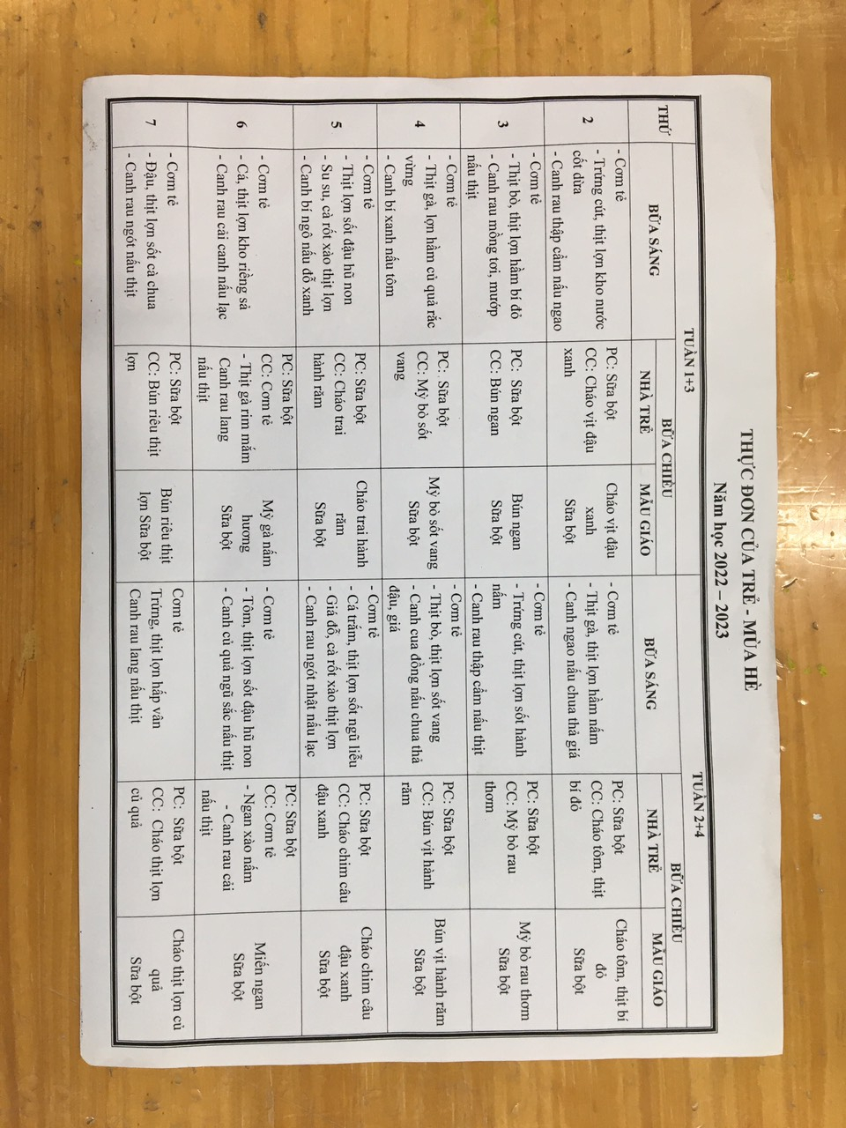
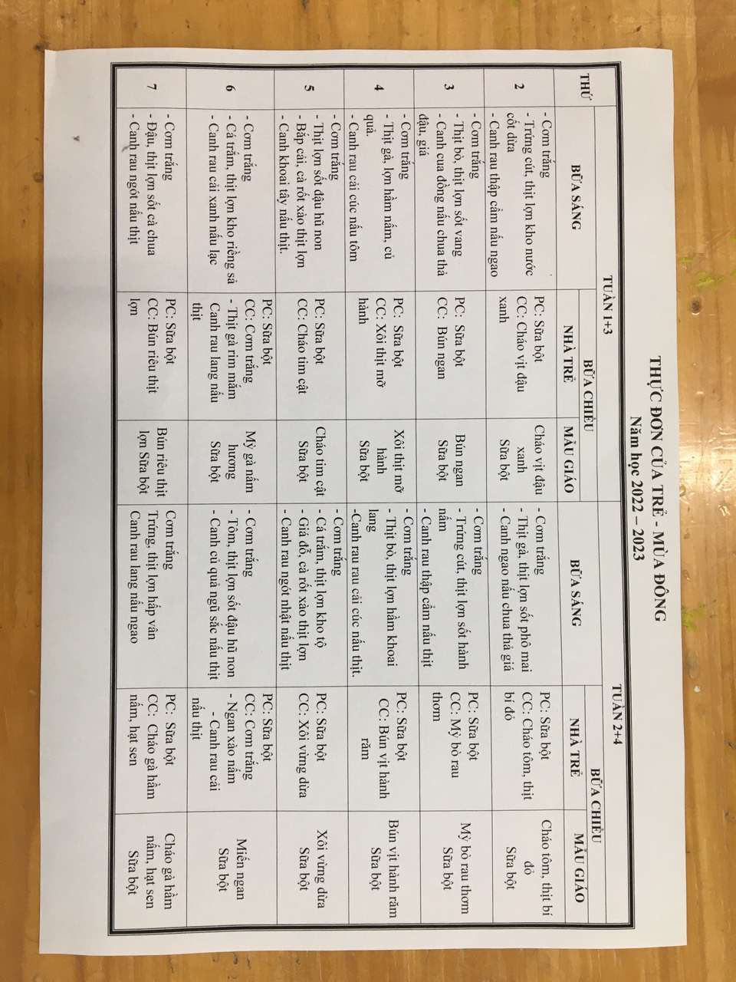

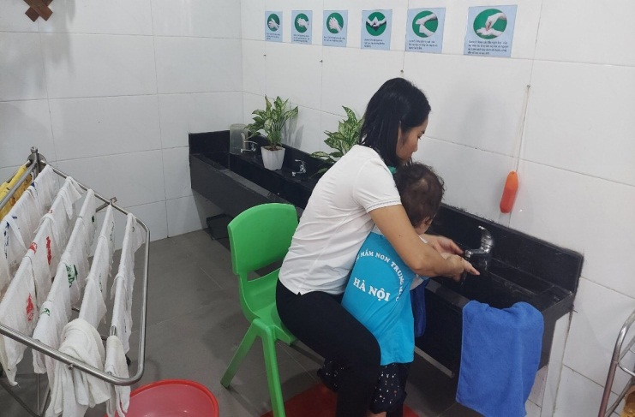
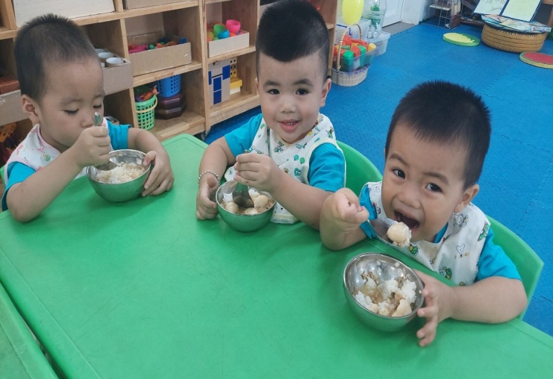
(Hình ảnh minh chứng cho biện pháp 1 – Giáo dục dinh dưỡng cho trẻ

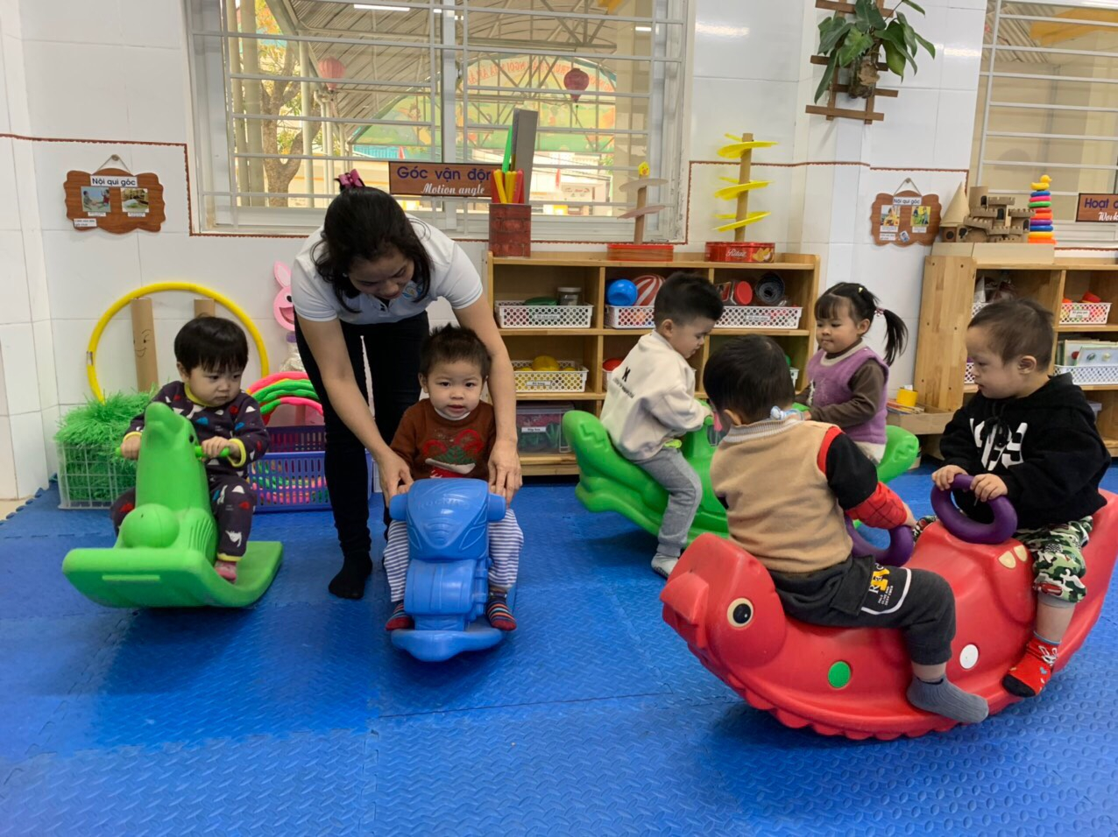
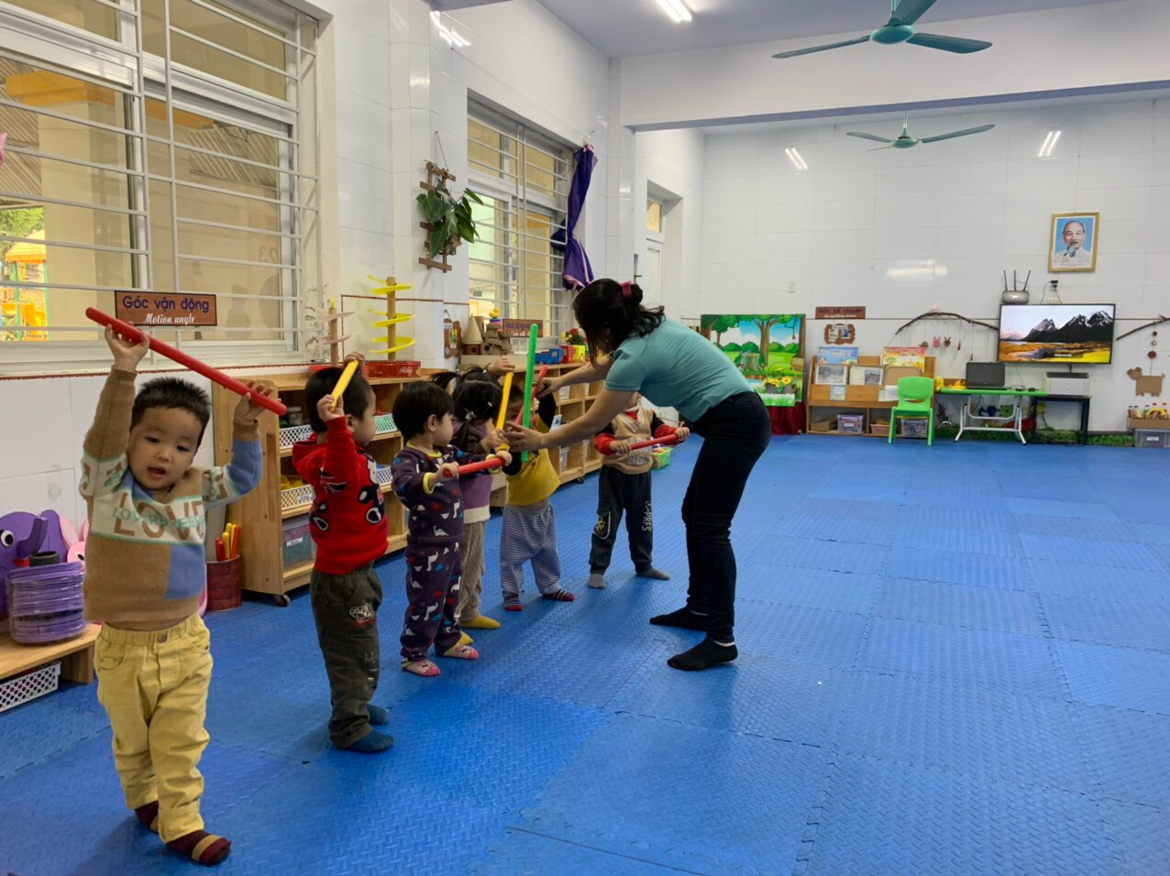
(Hình ảnh minh chứng biện pháp 2 – Trẻ khám phá đồ dùng đồ chơi góc vận động)

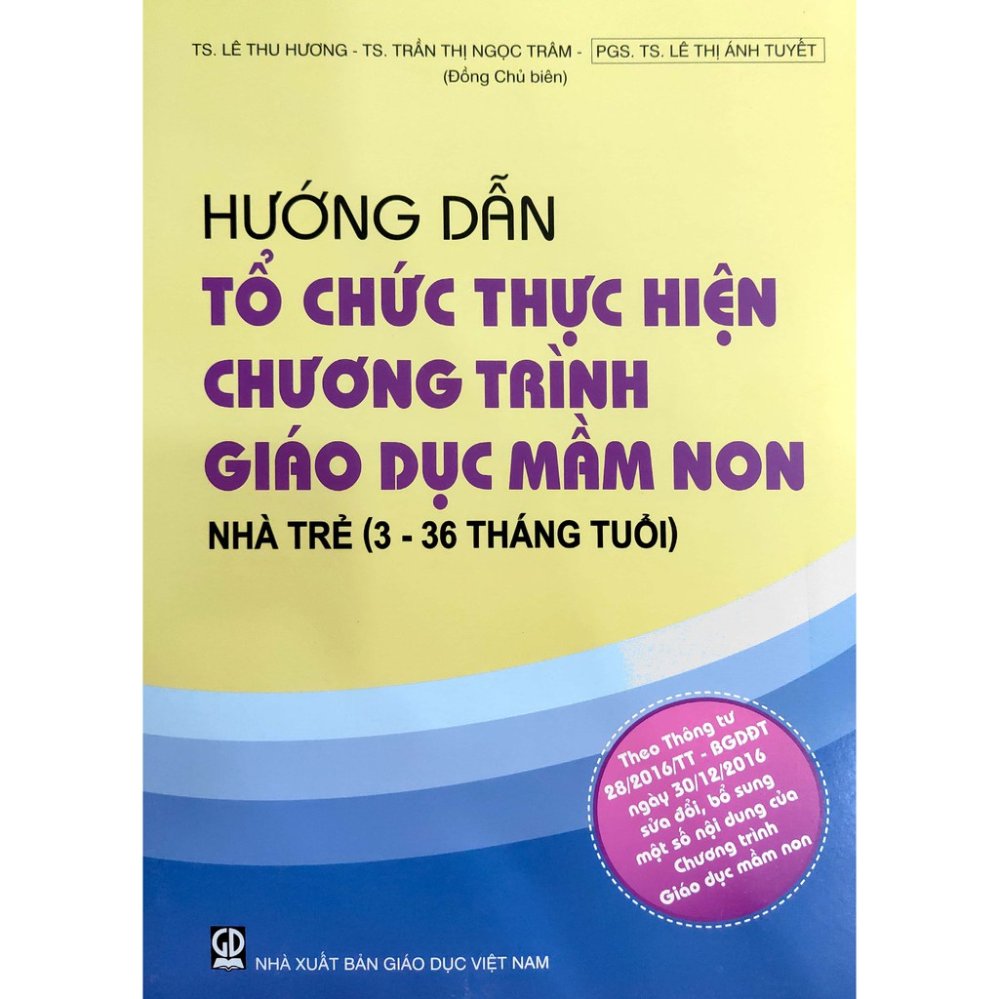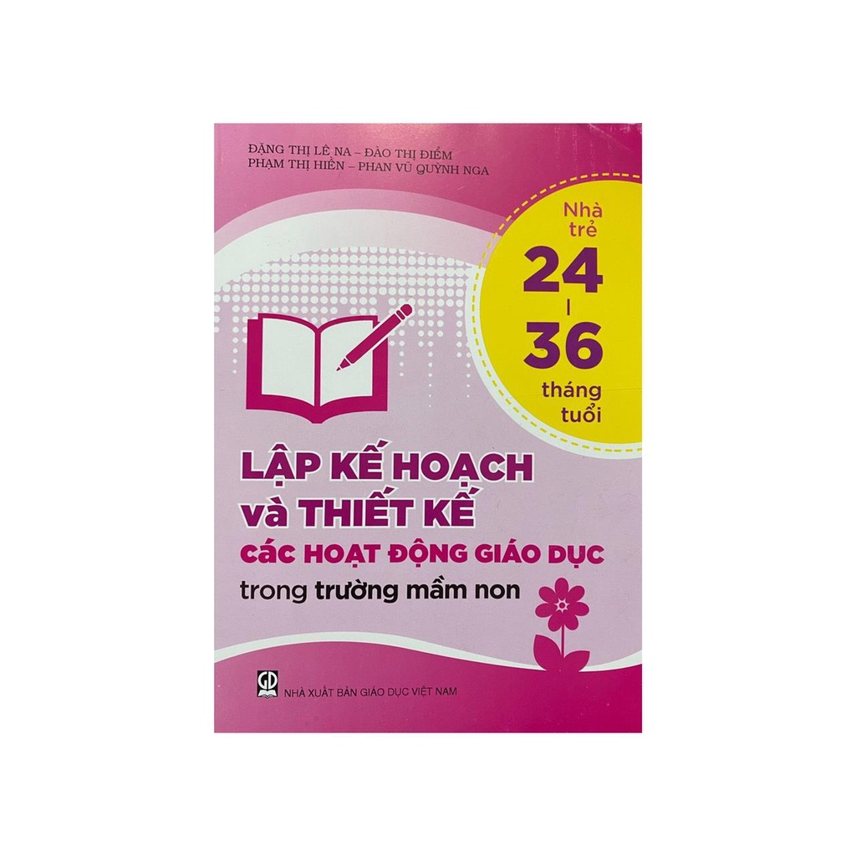
(Hình ảnh minh chứng biện pháp 3 – Sách tham khảo)
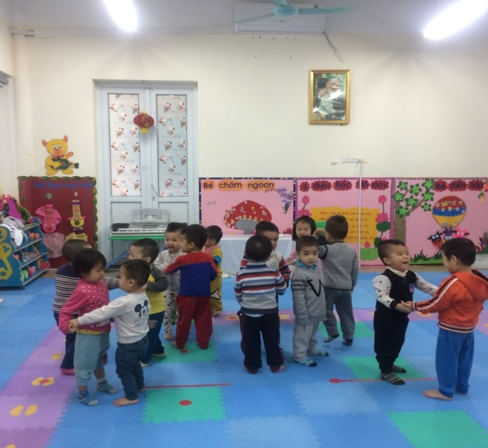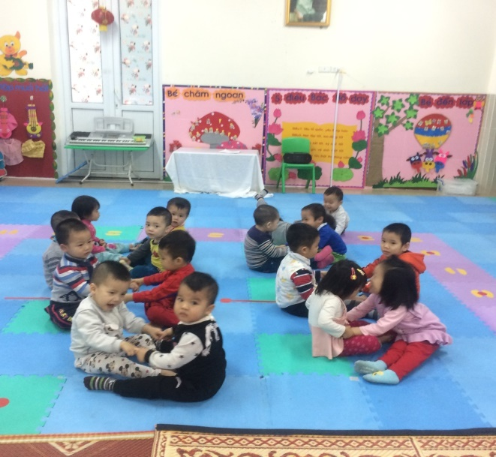
(Hình ảnh minh chứng biện pháp 4: Cô và trẻ cùng chơi trò chơi vận động)
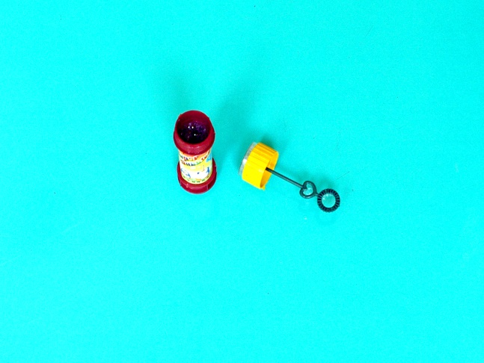
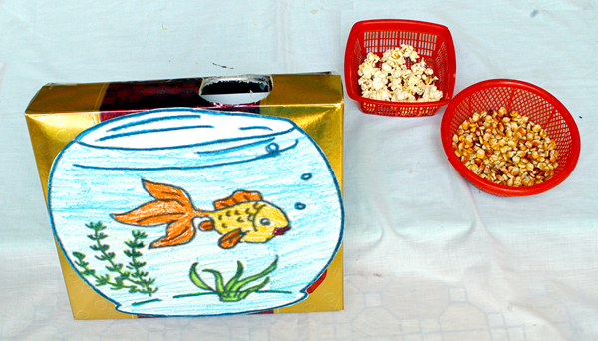

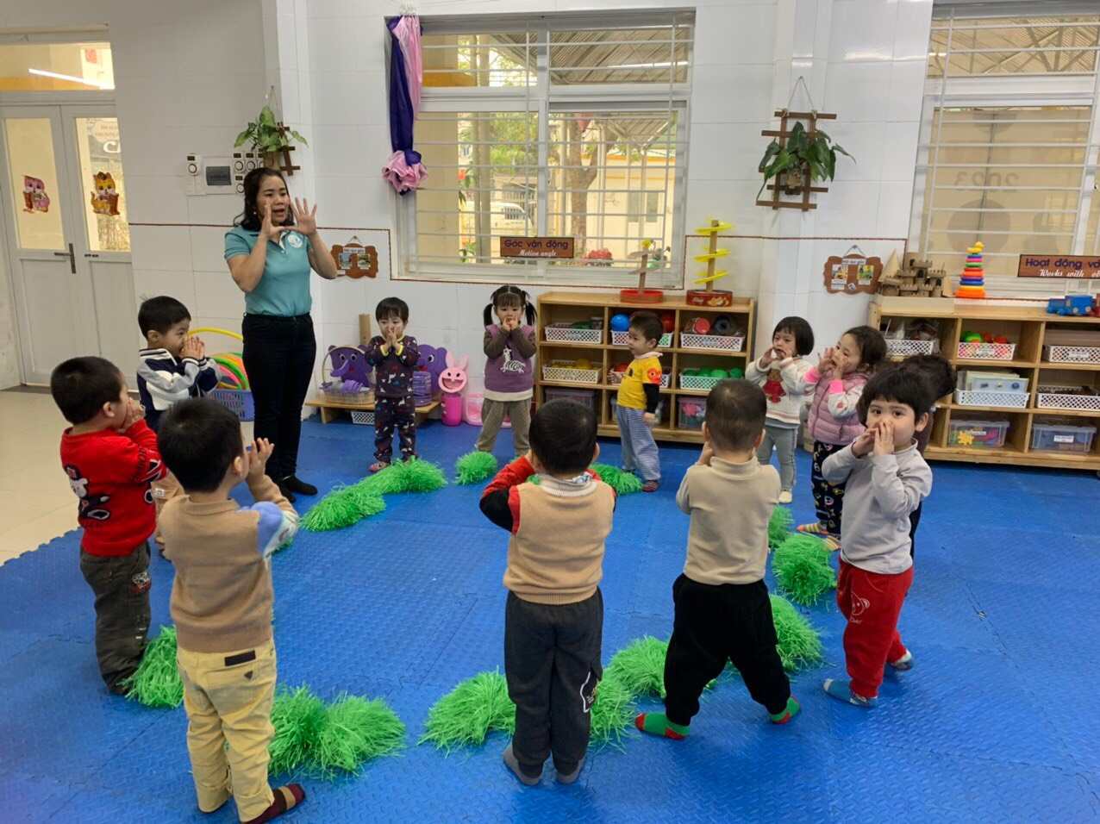
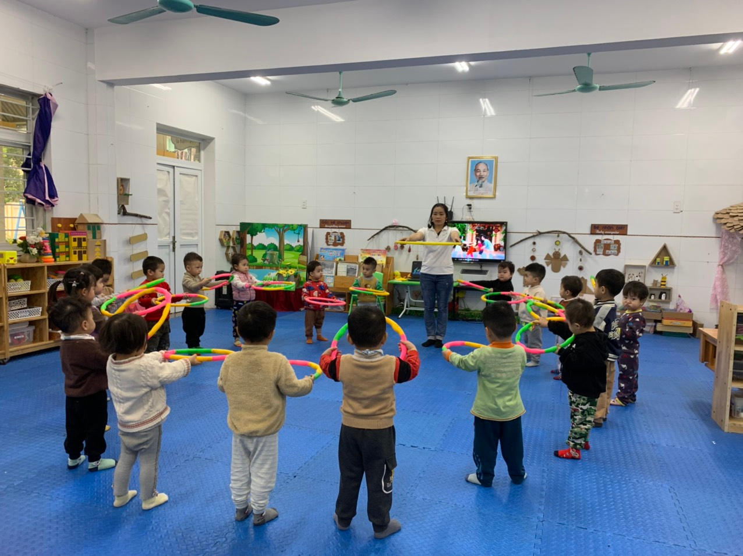(Hình ảnh minh chứng biện pháp 4 – Trẻ tập bài tập phát triển chung kết hợp với nhạc và dụng cụ)

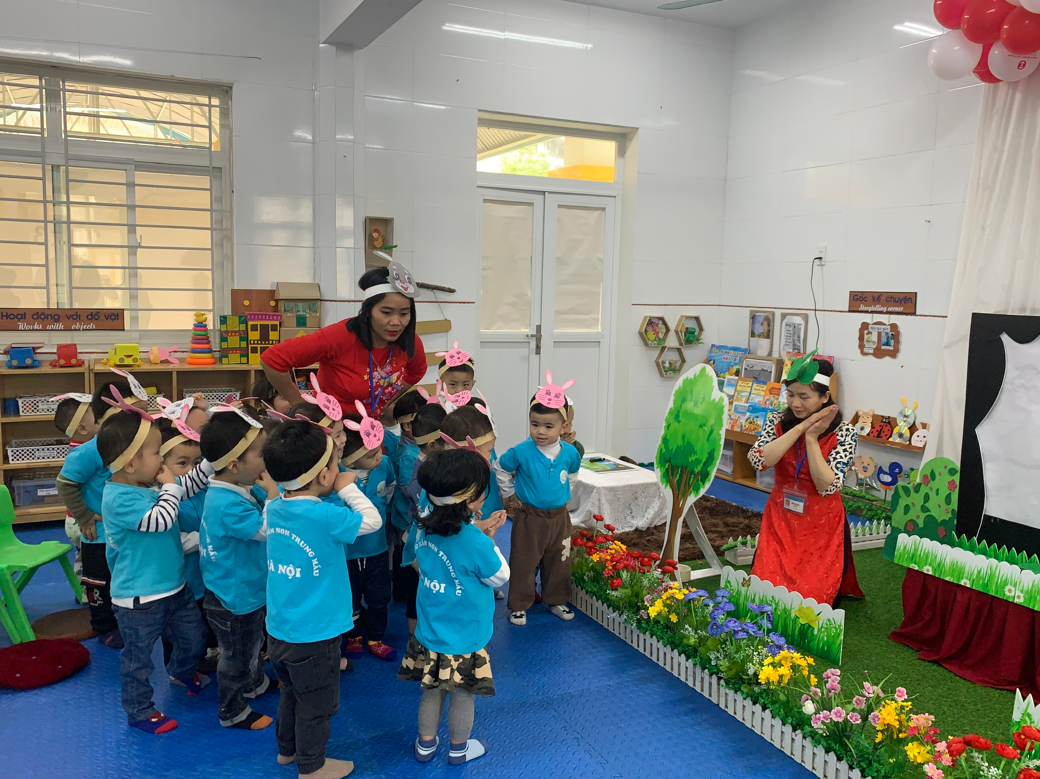
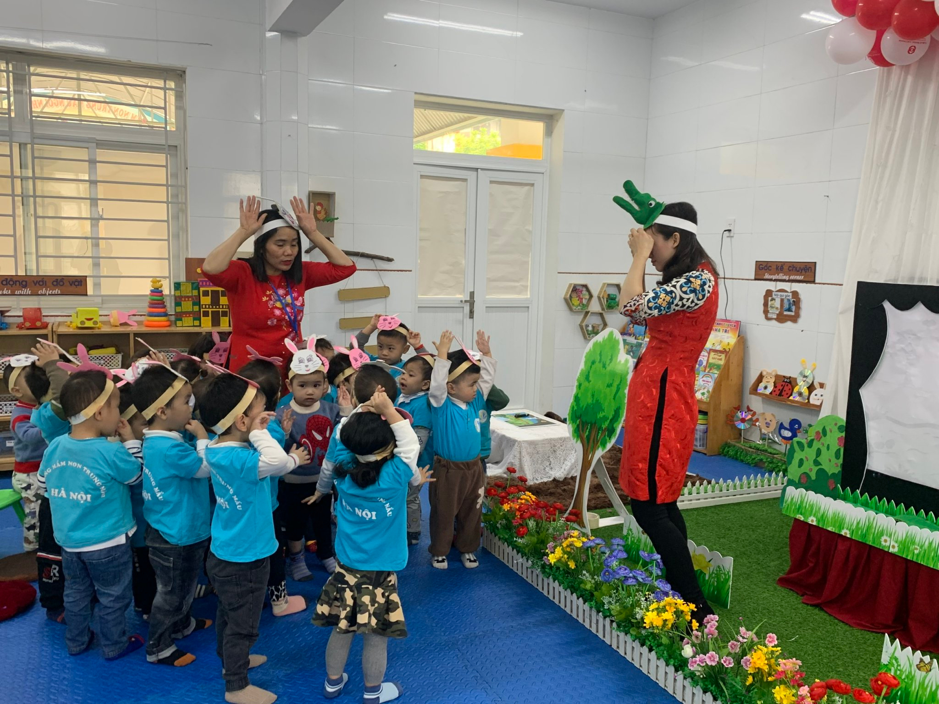

(Hình ảnh minh chứng cho biện pháp 4; Cô và trẻ cùng chơi trò chơi vận động)

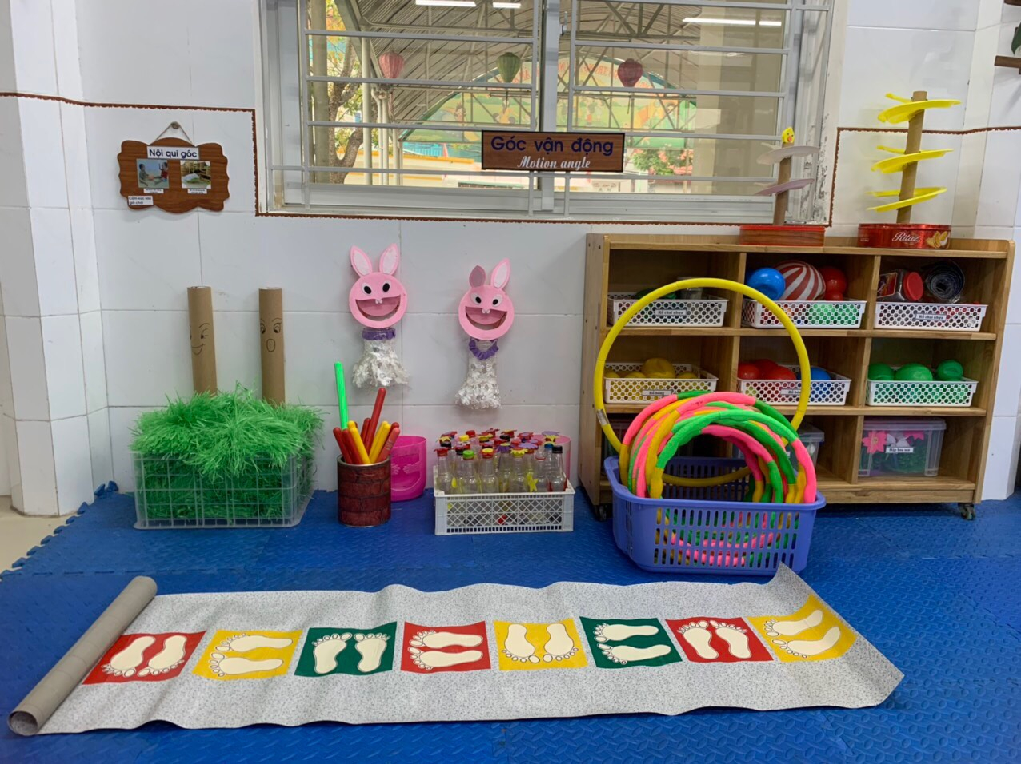
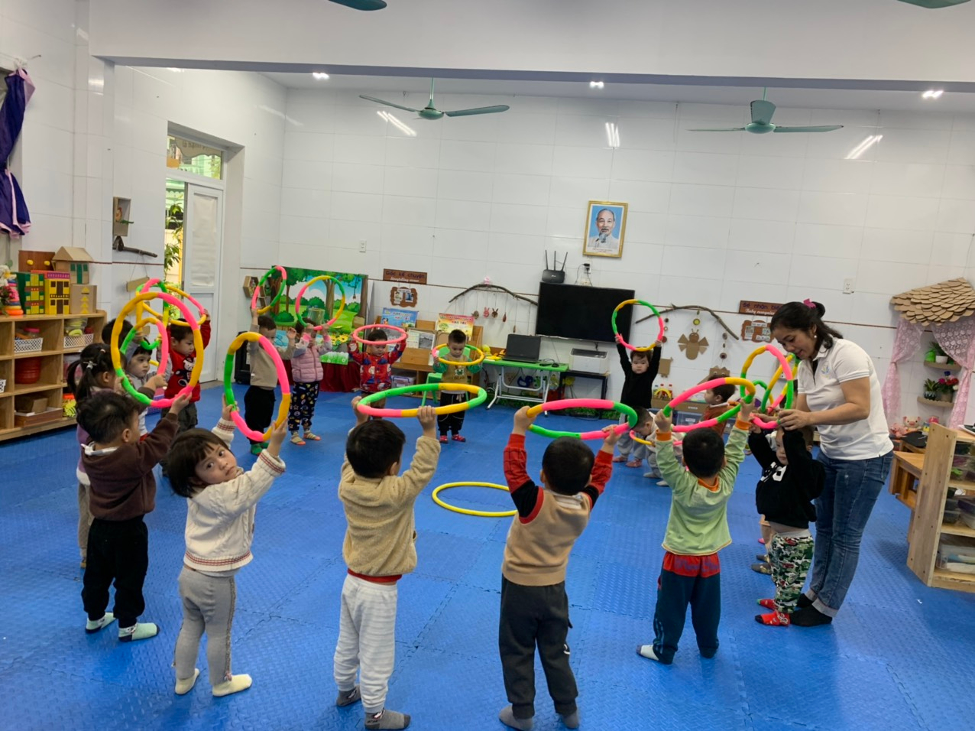

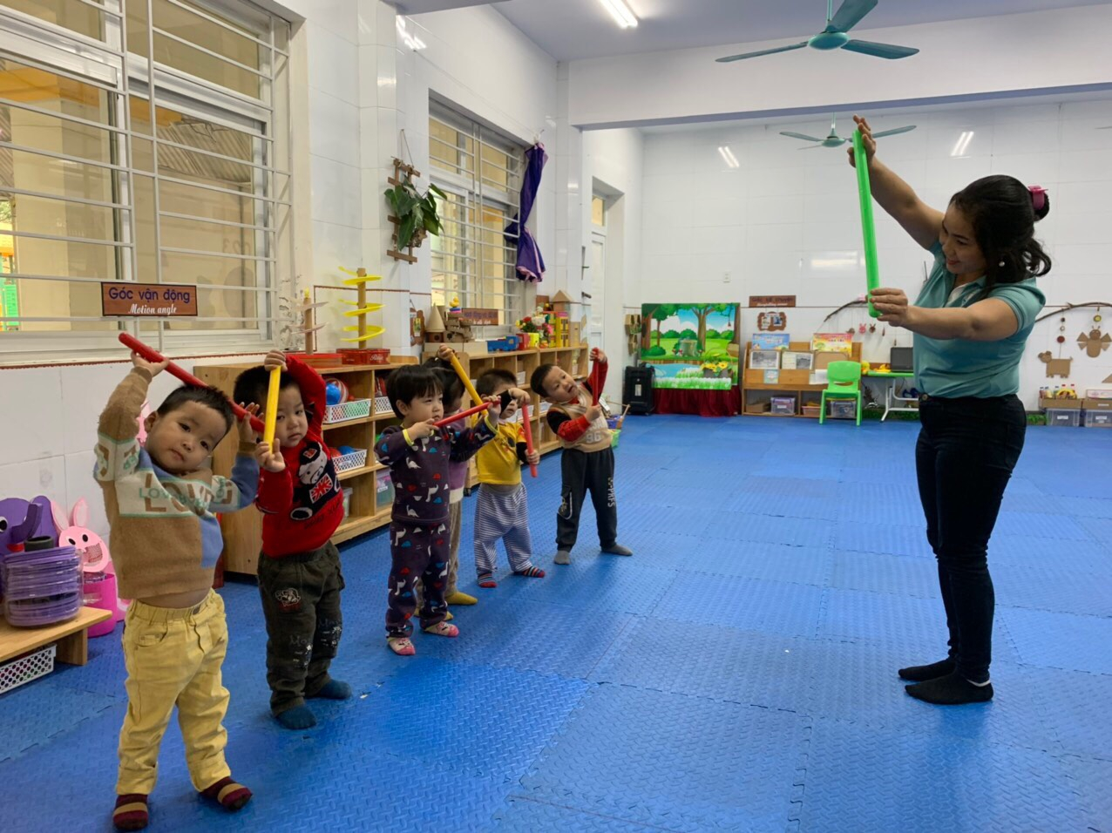
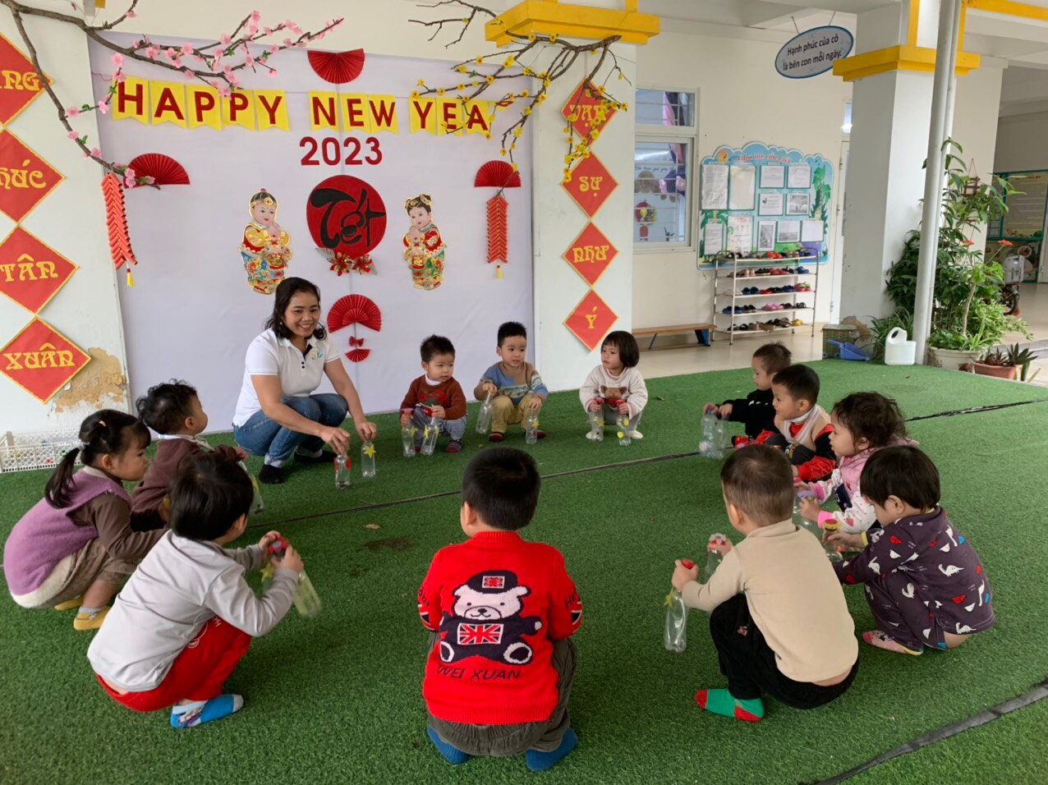
( Hình ảnh minh chứng biện pháp 5 cô và trẻ tập thể dục với dụng cụ)

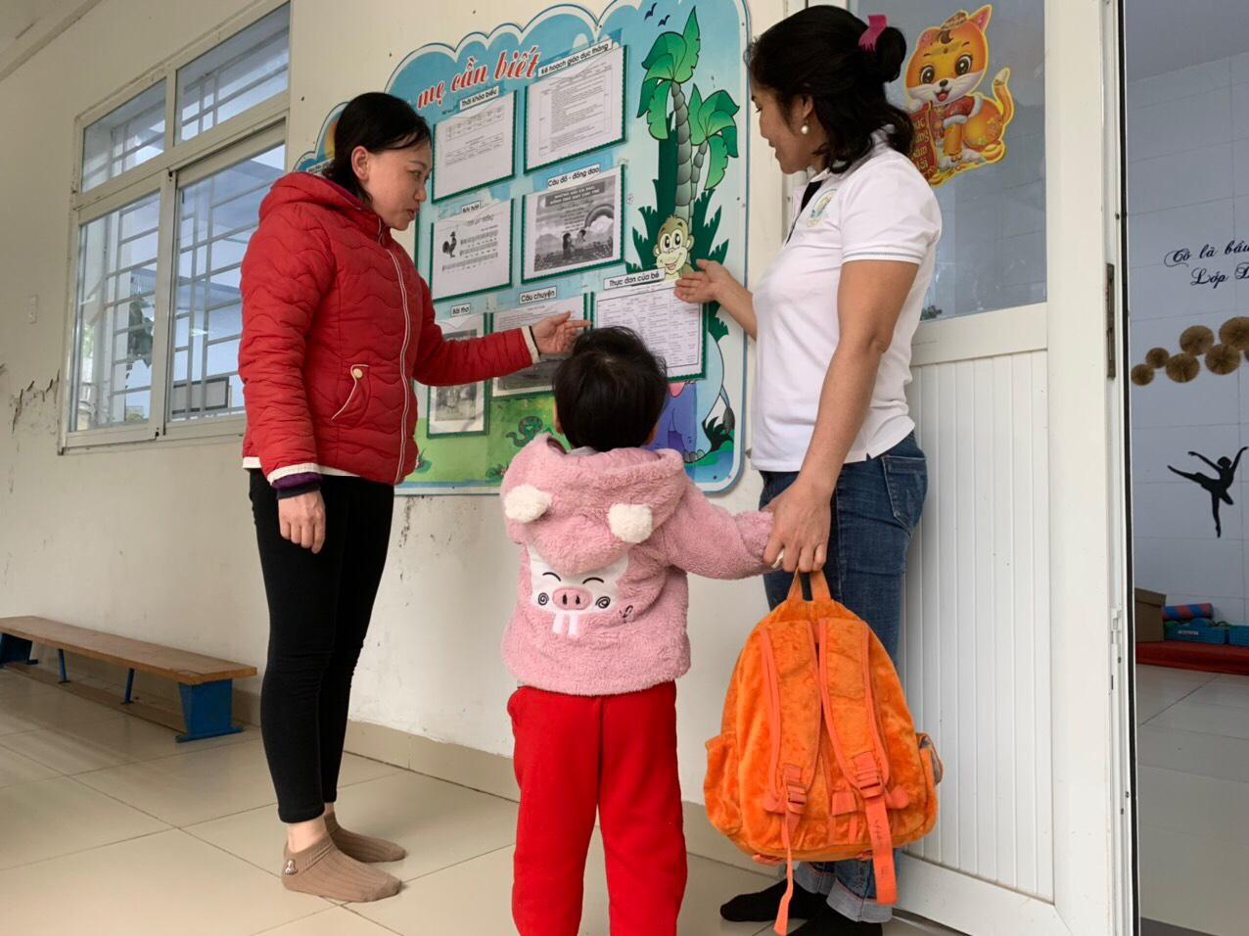

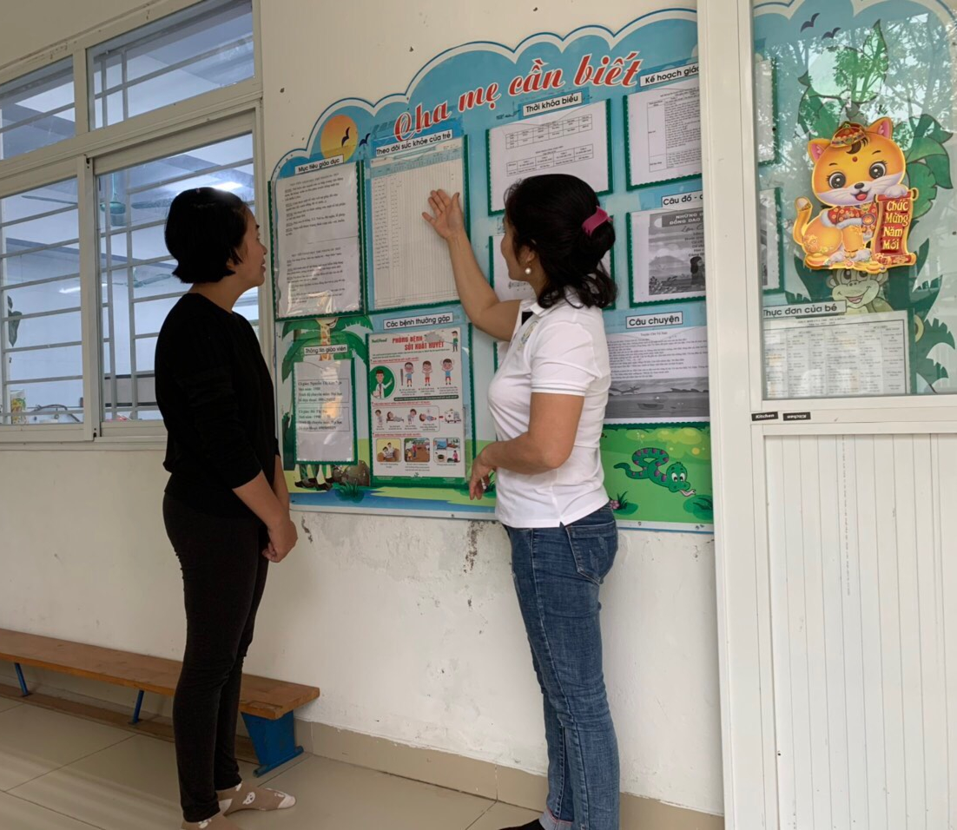

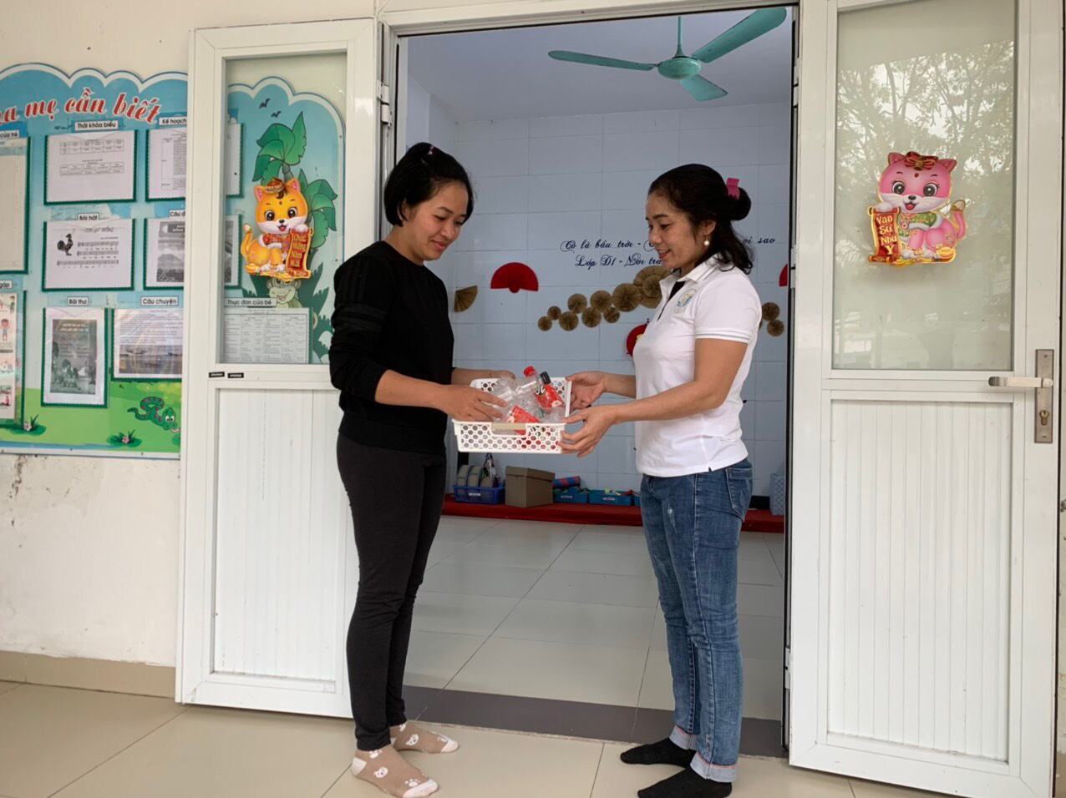

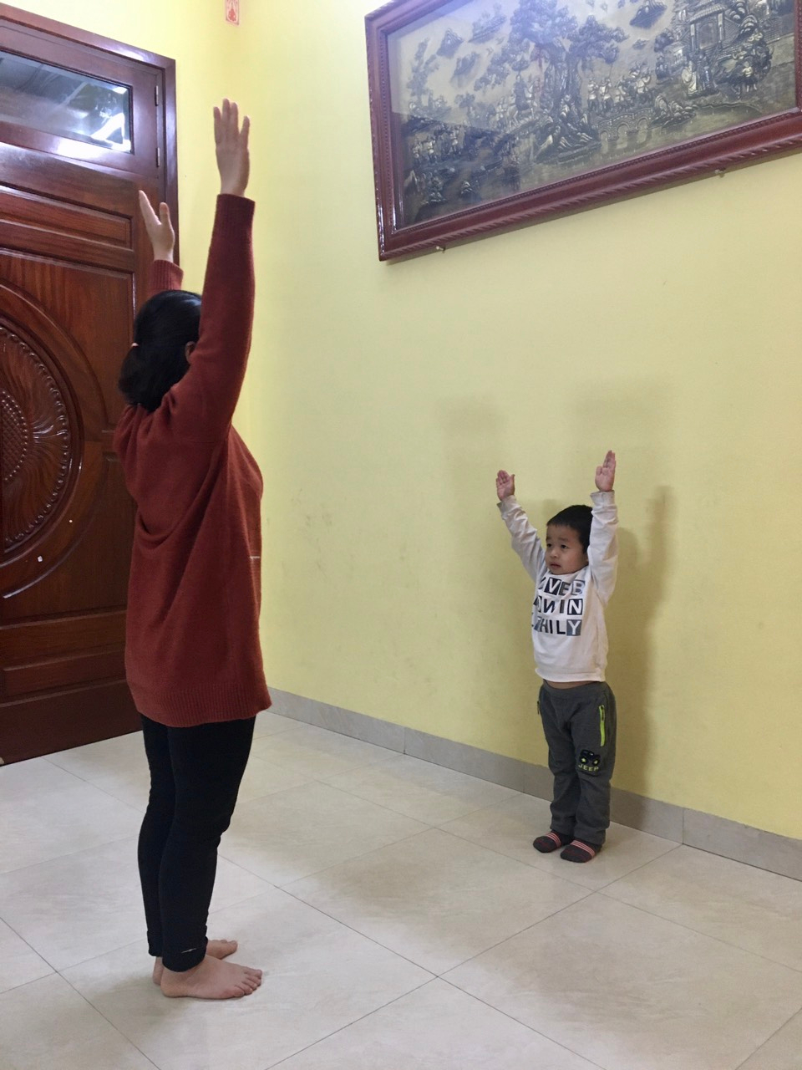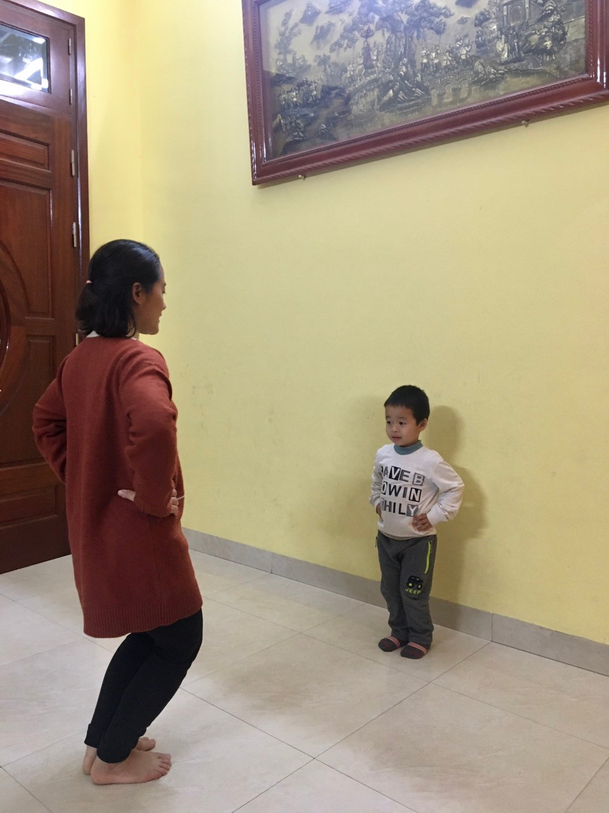(Hình ảnh minh chứng biện pháp 6– Trao đổi với phụ huynh về các bài tập luyện của trẻ)

